**BAB V**

**DASAR-DASAR PERENCANAAN, PERHITUNGAN DESAIN INSTALASI PENGOLAHAN AIR MINUM**

**5.1 Umum**

Suatu sistem pengolahan air minum harus dirancang sedemikian rupa dengan suatu standar dan kriteria desain yang dapat memenuhi kebutuhan para konsumen. Dari sistem yang dirancang tersebut diharapkan dapat mengolah air baku menjadi air minum yang memiliki kualitas dan kuantitas yang sangat baik. Keberhasilan dari pengolahan air tersebut ditentukan dari kriteria berikut :

* Sebuah sistem harus dapat menghasilkan air minum yang memiliki kualitas air yang sesuai dengan batasan standar yang ditetapkan oleh Menteri Kesehatan
* Sebuah sistem pengolahan harus dapat memproduksi air minum dengan kapasitas yang sesuai dengan kebutuhan pelayanan air minum serta fluktuasi pemakaian
* Dan sebuah sistem harus bisa mendistribusikan air minum kepada konsumen dengan harga pasaran yang dapat terjangkau

Setelah melalui pertimbangan-pertimbangan secara teknis, non teknis, serta hal-hal lainnya, maka seperti yang telah dikemukakan pada Bab IV, perencanaan sistem pengolahan air minum dilakukan sesuai dengan alternatif terpilih.

Adapun unit - unit pengolahan untuk alternatif terpilih adalah sebagai berikut :

1. Intake
2. Koagulasi *Hidrolic Jump* (terjunan)
3. Flokulasi *Baffle Chanel* Vertikal
4. Sedimentasi *(Plate Settler)*
5. Filtrasi (Saringan Pasir Cepat)
6. Pembubuhan Desinfektan
7. Reservoar

**5.2 Perhitungan Desain Unit**

**5.2.1 Intake**

Intake merupakan bangunan yang diletakkan di sumber air yang fungsinya untuk menangkap air baku untuk kemudian dialirkan melalui pipa transmisi menuju bangunan pengolahan. Faktor-faktor yang perlu diperhatikan dalam membangun sistem intake ini adalah :

* Ditempatkan pada tempat yang tidak ada arus/aliran yang merusak, sehingga tidak akan terjadi gangguan dalam penyediaan air baku dan sedekat mungkin dengan instalasi pengolahan.
* Tanah disekitar intake harus stabil, diharapkan tidak akan terkena erosi akibat arus pada sungai, jika intake diletakkan dekat belokan sungai, bagian terbaik untuk meletakkannya adalah di lengkungan sungai di bagian luar, bila intake diletakkan di lengkungan bagian dalam maka dinding sungai akan tergerus oleh air sehingga ketinggian air akan berkurang, banyak terdapat pasir dan tumpukan sampah.
* Tersedianya jalan yang bebas rintangan menuju intake
* Mulut intake harus berada di bawah muka air sungai guna mencegah masuknya bahan-bahan terbawanya pasir atau endapan kasar
* Mempunyai jarak dari pinggir sungai guna mencegah terjadinya kontaminasi tercampurnya padatan (tanah) dengan air yang akan ditangkap
* Intake harus diletakan di hulu sungai
* Dipasang saringan untuk menahan sampah dan plastik
* Harus mudah dibersihkan, misalnya pengambilan lumut dan endapan pasir

Menurut *Susumu* *Kawamura, 1991*, pemilihan lokasi intake harus berdasarkan pada :

* Mendapatkan air dengan kualitas terbaik setelah melewati prosedur-prosedur tertentu guna menghindari pencemaran sumber air
* Perkiraan kemungkinan perubahan yang terjadi
* Minimisasi efek-efek yang diakibatkan oleh banjir dan sampah
* Memungkinkan terjadinya pertumbuhan fasilitas dimasa mendatang
* Minimisasi efek keberadaan sistem intake terhadap kehidupan akuatik yang ada
* Mendapatkan kondisi geologi yang baik
* Peletakan intake tidak boleh mengganggu atau menimbulkan konflik program-program peningkatan sungai dikemudian hari.

Pada pereancanaan intake perlu diperhatikan karakteristik air seperti fluktuasi muka air maksimum dan minimum, materi tersuspensi dan banyaknya kotoran yang mengapung. Kecepatan aliran perlu diperhatikan agar tidak terjadi pengendapan pasir. Kecepatan aliran yang dianjurkan untuk saluran intake adalah 0,6-1,5 m/dtk dengan waktu tinggal dalam intake 20 menit *(Al-Layla,1978).*

* Penentuan dimensi didasarkan pada persamaan kontinuitas dan Manning, yaitu :

$Q=A x V$ (5.1)

$V= \frac{1}{n} x R^{2/3} x S^{1/2}$ (5.2)

Dimana :

Q = debit air (m3/detik)

A = luas penampang saluran (m3)

V = kecepatan aliran pada saluran pembawa (m/detik)

N = koefisien kekasaran Manning

R = jari-jari hidrolis (m)

S = slope/kemiringan (m/m)

**Gambar 5.1** Perletakkan Intake

Letak yang baik

Letak yang kurang baik

Perletakan Intake

Unit intake terdiri dari beberapa bagian yaitu :

1. Pintu Air
2. *Bar Screen*
3. Saluran Pembawa
4. Bak Pengumpul
5. **Pintu Air**

Pintu air dalam saluran intake diperlukan:

* Untuk mengatur jumlah aliran air yang akan masuk ke saluran pipa pembawa
* Muka air pada sumber mengalami fluktuasi sedangkan pengaliran yang berlebihan dapat memperlambat aliran sehingga perlu dilakukan pembukaan pintu air agar dicapai debit pengaliran yang diinginkan

Kriteria Desain:

* Debit pengolahan = 200 L/dtk = 0,2 m3/detik
* Tinggi maksimum muka air = 2 m
* Kecepatan aliran = 0,3 - 0,6 m/detik

Direncanakan :

* Kecepatan aliran = 0,4 m/detik

Perhitungan :

* *Luas penampang saluran (Asal)*
* *Lebar saluran (Lsal)*

Saluran tegak hidrolis optimum d = 0,5 L

$$A_{c}=d x L=2d^{2}$$

$$0,5 m^{2}=2d^{2}$$

$$d={\left(\frac{0,5m}{2}\right)}^{0,5}$$

$$d \left(Y\right)=0,5 m$$

Maka, $L_{sal}=2 x d=1 m$

1. ***Bar Screen***

*Bar Screen* berfungsi untuk menyisihkan benda-benda kasar yang melayang, sehingga tidak mengganggu pengoperasian unit pengolahan selanjutnya.

Banyaknya kotoran yang tertahan pada *bar screen* akan meningkatkan kehilangan tekanan sehingga perlu dibersihkan.pembersihan dapat dilakukan secara manual maupun mekanis. Pemilihan tergantung dari beban yang diterima, jika beban berat dapat menggunakan peralatan mekanis yang bekerja secara otomatis, sedangkan beban yang relatif ringan dapat dilakukan secara manual.

Kriteria desain untuk *bar screen* adalah :

* Tinggi dan kemiringan *screen* harus memenuhi pada saat tinggi air maksimum dan tinggi air minimum dengan *head loss* ≤ 15 cm *(Al-Layla, 1978)*
* Bukaan antara *screen*/jarak antar kisi : 25 – 50 mm *(Babbit, 1967)*
* Sudut antara kisi-kisi dengan bidang horizontal (α) : 45o – 60o
* Lebar penampang batang *(w)* : 5 – 15 mm
* Kecepatan aliran air *(Vs)* : 0,3 – 0,6 m/dtk
* Lebar saluran pembawa : 75 cm
* Panjang penampang batang *(p)* : 25 – 75 mm
* Kecepatan melalui bar screen *(Vs)* : 0,9 m/dtk
* Faktor Kirschmer

**Tabel 5.1** Faktor Kirschmer

|  |  |  |
| --- | --- | --- |
| **No** | **Keterangan** | **Kriteria Desain** |
| 1 | Faktor Kirshmer (β) |  |
|  | - Bentuk bulat lingkaran | 1,79 |
|  | - Persegi dgn sisi depan (upstream) dan belakang (downstream) setengah lingkaran | 1.67 |
|  | - Persegi dengan sisi depan (upstream) setengah lingkaran | 1.83 |
|  | - Persegi | 2.42 |
|  | - Bulat telur | 10,76 |

***Sumber :*** *Syed.R.Qasim, 1985*

Rumus yang digunakan :

* *Jumlah batang (n)*

$L=n x w+\left(n+1\right)xb$ (5.3)

Dimana :

L = lebar saluran intake (m)

N = jumlah kisi yang digunakan dalam bar screen

w = lebar batang/diameter (m)

b = jarak antar bukaan batang (m)

* *Kehilangan tekanan melalui kisi*

$Hv=\frac{{Vs}^{2}}{2g}$ (5.4)

* *Kehilangan tekanan di kisi-kisi*

$Hs=β {\left(\frac{w}{b}\right)}^{4/3}hv\sin{Ө}$ (5.5)

Dimana :

Β = sudut kemiringan batang

Ө = faktor kirschmer/faktor bentuk dari batang

Direncanakan :

* Saringan halus dengan pembersihan secara manual
* Debit pengolahan = 200 L/dtk = 0,2 m3/dtk
* Lebar saluran intake (L) = 1,15 m
* Kecepatan aliran (v1) = 0,5 m/dtk
* Kisi berbentuk bulat lingkaran (β) = 1,79
* Diameter yang direncanakan (w) = 15 mm = 0,015 m
* Jarak bukaan antar batang (b) = 50 mm = 0,05 m
* Kemiringan kisi (α) = 60
* Gravitasi (g) = 9,81
* Sloope (S) = 0,00008



**Gambar 5.2** Sketsa *Barscreen*

Perhitungan :

* *Kedalaman sebelum screen (Y1)*

Dengan melakukan trial and error diperoleh nilai Y1=0,669 m

* *Kecepatan sebelum screen (v1)*
* *Jumlah batang (n)*

$$L=n x w+\left[\left(n+1\right)x b\right]$$

$$1,15m=n x 0,015m+\left[\left(n+1\right)x 0,05m\right]$$

$$1,15m=0,015n+0,05n+0,05$$

$$1,10=0,065n$$

$$n=17 batang$$

Jumlah batang yang akan direncanakan = 17 batang

* *Jumlah bukaan (s)*
$$s=n+1=17+1=18 bukaan$$

* *Lebar bukaan total (Lt)*
$$L_{t}=b x s=50mm x 18 bukaan=899,77mm=0,899 m$$

* *Kedalaman batang (bar terendam/Yb)*
* *Kecepatan di screen (vb)*
* *Kehilangan tekanan melalui screen (hv)*
$$hv= \frac{{v_{b}}^{2}}{2g}=\frac{{(0,33m/dtk)}^{2}}{2 x 9,81 m/{dtk}^{2}}=0,01m$$

* *Headloss bar*

Persamaan Kirschmer

$$HL= β x {\left(\frac{w}{b}\right)}^{4/3} x hv x\sin{α}$$

$$HL= 1,79 x {\left(\frac{0,015m}{0,05m}\right)}^{4/3} x 0,01m x\sin{{60}^{°}}=0,0017m=0,17 cm$$

* *Ketinggian air setelah bar (Y2)*
* *Kecepatan setelah melewati screen (v2)*

1. **Saluran Pembawa**

Saluran pembawa dibuat untuk membawa air baku dari pintu air menuju ke bak pengumpul.

Direncanakan :

* Saluran pembawa terbuat dari beton
* Koefisien Manning (n) = 0,013
* Kecepatan sadap *(vsadap)*  = 0,3 m/dtk
* Debit pengolahan *(Qsal)*  = 200 L/dtk = 0,2 m3/dtk
* Panjang saluran *(Psal)* = 2 meter
* Tinggi muka air rata-rata *(AWL)* = 1 meter

Sketsa saluran pembawa dapat dilihat pada gambar di bawah ini :

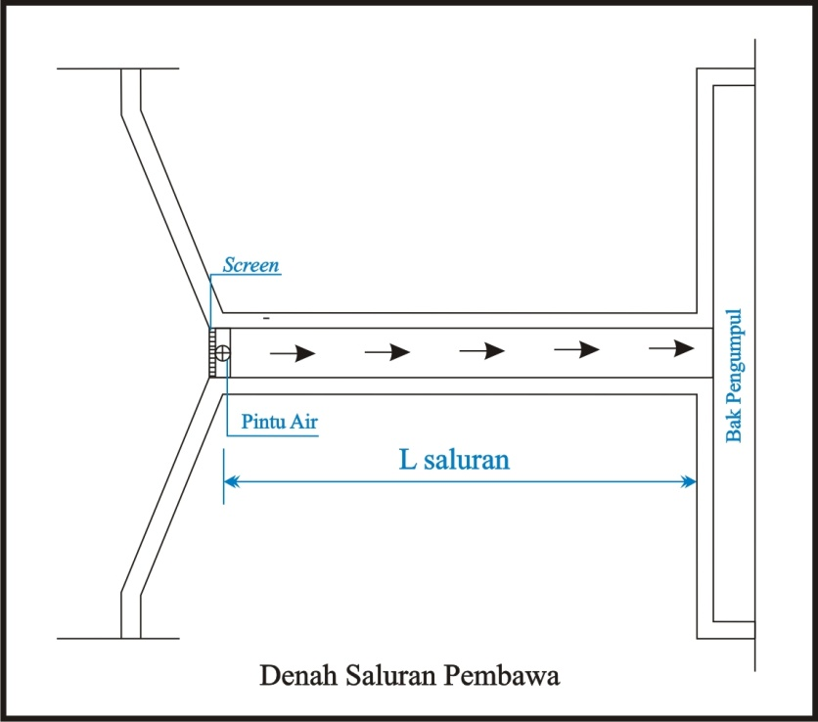

**Gambar 5.3** Denah Saluran Pembawa

Perhitungan :

* *Persamaan kontinuitas*
$$Q=A x v$$

$$A= \frac{Q_{sal}}{v_{sadap}}$$

$$A= \frac{0,2 m^{3}/dtk}{0,3 m/dtk}=0,67 m^{2}$$

$$Lebar saluran=2 x tinggi muka air$$

$$=2 x h=b$$

$$A=b x h$$

$$A=2h x h=2h^{2}$$

$$h= \sqrt{\frac{0,67 m^{2}}{2}}=0,58 m$$

$$b=2h=2 x 0,58 m$$

* *Persamaan Manning*
$$V= \frac{1}{n} x R^{2/3} x S^{1/2}$$

* *Jari-jari Hidrolis (R)*
$$R=\frac{b x h}{b+2h}= \frac{1,15m x 0,58m}{1,15+\left(2 x 0,58m\right)}=0,289 m$$

* *Kemiringan Saluran (Sloope)*
$$S={\left(\frac{v_{sal} x n}{R^{2/3}}\right)}^{2}= {\left(\frac{0,3m/dtk x 0,013}{{0,289m}^{2/3}}\right)}^{2}=0,00008$$

* *Jadi Dimensi Saluran*
* Lebar Saluran *(Lsal)* = 1,15 m
* Panjang Saluran *(Psal)* = 4 m
* Kedalaman Saluran = $0,58m+fb\left(20\%\right)$

$=0,58m+0,12=0,7 m$

* *Head loss pada saluran pembawa (Hl)*

$$Hl=S x P_{sal}=0,00008 m/m x 4m=0,000319 m$$

1. **Bak Pengumpul**

Bak pengumpul adalat tempat yang diperuntukkan untuk mengumpulkan air yang telah disadap oleh unit intake sebelum dialirakan melalui pipa transmisi.

Rumus yang digunakan :

* *Volume bak pengumpul*

$V_{bak}=Q x Td$ (5.6)

* *Luas bak pengumpul*

$A_{bak}=\frac{V_{bak}}{h_{bak}}$ (5.7)

*Kriteria Desain :*

* Waktu detensi air dalam sumuran (Td) = maks. 20 menit
* Tebal dinding saluran minimum = 20 cm

***Sumber :*** *Al-Layla,1978*

*Direncanakan :*

* Bak pengumpul berbentuk persegi panjang
* Debit pengolahan *(Q) =* 0,2 m3/dtk
* Waktu detensi *(tdbak)* = 15 menit = 900 detik
* Percepatan gravitasi (g) = 9,81 m/dtk2
* Diameter pipa peluap *(ø peluap)* = 12 inch
* Diameter pipa penguras *(øpenguras)* = 12 inch
* Panjang : Lebar *(P : L)* = 2 : 1
* Tinggi bak pengumpul *(hbak)* = 5 m

*Perhitungan :*

* *Volume bak pengumpul (Vbak)*
* *Luas bak pengumpul (Abak)*
* *Dimensi bak pengumpul*

Perbandingan antara panjang dan lebar adalah :

P : L = 2 : 1

* *Lebar bak pengumpul (Lbak)*
* *Panjang bak pengumpul (Pbak)*
* *Kedalaman freeboard* *(hfreeboard)* direncanakan 20% dari kedalaman bak yang direncanakan, maka :

$$h_{freeboard}=20\% x h_{bak}$$

$$h_{freeboard}=20\% x 5m=1m$$

Maka tinggi bak pengumpul :

$$h_{bak}=5m+1m=6m$$

Jadi dimensi bak pengumpul adalah :

* Lebar = 4 m
* Panjang = 9 m
* Tinggi = 5 m
* *Check volume bak pengumpul (Vbak)*
* *Check waktu detensi bak pengumpul (tdbak)*

**5.2.2** **Saluran Transmisi**

Menurut *Kawamura.Susumu, 1999*, air baku dapat dialirakan secara gravitasi maupun dengan bantuan pompa menuju ke instalasi pengolahan air bersih. Saluran yang mengalirkan air baku disebut saluran transmisi.

Saluran transmisi dapat berupa saluran terbuka ataupun saluran tertutup berupa pipa berdiameter tertentu. Rumus yang akan dipergunakan :

* Rumus *Manning* untuk saluran terbuka

$V=\frac{1}{n} x R^{2/3} x S^{1/2}$ (5.8)

Dimana :

V = kecepatan aliran (m/dtk)

R = jari-jari hidrolis (m)

S = kemiringan saluran

n = koefisien kekasaran Manning dinding saluran

***Sumber :*** *Chom,1959*

* Rumus *Darcy Weisbach* untuk saluran tertutup

$V= \frac{Q}{1/4 π x d^{2}}$ (5.9)

Dimana :

Q = debit harian maksimum

d = diameter pipa (m)

V = kecepatan aliran

Sistem pengaliran air baku yang digunakan yaitu secara gravitasi. Dengan kondisi kontur (perbedaan ketinggian) intake berada pada +927 m dpl dan unit instalasi berada pada ketinggian +748 m dpl, dikarenakan kondisi tersebut dan mengupayakan untuk mencegah kebocoran maka pipa yang digunakan yaitu pipa *Galvanis Iron Pipe* dengan diameter 14 inch.

*Kriteria desain :*

* Kecepatan aliran melalui pipa transmisi (v) = 0,3 – 6 m/dtk
* Kapasitas pipa transmisi adalah kapasitas maksimum satu hari (Qm)

*Direncanakan :*

* Kapasitas pipa saluran transmisi *(Qm)* = 200 L/dtk = 0,2 m3/dtk
* Kecepatan dalam pipa *(v)* = 1,5 m/dtk
* Jenis pipa yang digunakan adalah pipa besi dengan nilai koefisien Hazen William *(C)* = 100
* Panjang pipa transmisi = 31 Km = 31000 m
* Aksesories pipa yang digunakan untuk pipa Galvanis Iron Pipe :

Gate valve = 20 buah ; kf = 0,39

Bend 45o = 15 buah ; kf = 0,2

Bend 90o = 5 buah ; kf = 0,3

Air valve = 8 buah ; kf = 0,12

Fleksibel joint = 20 buah ; kf = 0,026

Perhitungan :

* *Luas penampang pipa (A)*
$$A= \frac{Q}{v}=\frac{0,2 m^{3}/dtk}{1,5 m/dtk}=0,13 m^{2}$$

* *Diameter pipa (d)*
$$d=\sqrt{\frac{4 A}{π}}=\sqrt{\frac{4 x 0,13m^{2}}{3,14}}=0,412m=41,21cm=16,2 inch=18inch=0,5m$$

* *Check kecepatan aliran dalam pipa (vaktual)*
* *Kemiringan (S)*
$$S={\left(\frac{Q}{0,2785 x C x d^{2,63}}\right)}^{1/{0,54}}$$

$$S={\left(\frac{0,2 m^{3}/dtk}{0,2785 x 100 x {0,5m}^{2,63}}\right)}^{1/{0,54}}=0,005$$

* *Kehilangan tekan melalui pipa transmisi (ΔHmayor)*
* *Kehilangan tekan melalui aksesories pipa (ΔHminor)*

Contoh perhitungan untuk ΔH Gate Valve

$${∆H}_{Gate Valve}=20 x0,39 x\left(\frac{{1,5}^{2}}{2 x 9,81}\right)=0,89$$

Untuk perhitungan kehilangan tekan pada aksesories lainnya dapat dilihat pada tabel berikut :

**Tabel 5.2** Kehilangan Tekan Pada Aksesories Pipa

|  |  |  |
| --- | --- | --- |
| **Aksesories** | **kf** | **ΔHminor** |
| Gate Valve | 0,39 | 0,89 |
| Air Valve | 0,12 | 0,11 |
| Bend 45o | 0,2 | 0,34 |
| Bend 90o | 0,3 | 0,17 |
| Fleksibel joint | 0,026 | 0,06 |
| **TOTAL** | | **1,58** |

***Sumber :*** *Hasil Perhitungan*

* *Kehilangan tekan melalui sistem transmisi (ΔH)*

$$∆H= {∆H}_{mayor}+ {∆H}_{minor}$$

$$∆H= 157,70+ 1,58=159,28 m$$

Pada jalur pipa transmisi ditambahkan unit Bak Pelepas Tekan (BPT) yang digunakan untuk mengurangi tekanan pada pipa yang diakibatkan perbedaan ketinggian yang cukup besar antara intake dengan lkasi instalasi pengolahan air minum. Bak Pelepas Tekan ini akan dipasang pada jalur pipa di ketinggian +850 m dpl. Waktu detensi yang akan direncanakan pada Bak Pelepas Tekan yaitu selama 30 detik.

* *Volume BPT (VBPT)*
* *Luas BPT (ABPT)*
* Dimensi BPT

Perbandingan antara panjang dan lebar adalah :

P : L = 2 : 1

* *Lebar BPT (LBPT)*
* *Panjang BPT (PBPT)*
* Kedalaman freeboard *(hfreeboard)* direncanakan 20% dari kedalaman bak yang direncanakan, maka :

$$h_{freeboard}=20\% x h_{BPT}$$

$$h_{freeboard}=20\% x 1,5 m=0,3 m$$

Maka tinggi BPT adalah :

$$h_{BPT}=1,5 m+0,3 m=1,8 m$$

Dimensi BPT adalah:

* Lebar : 1,4 m
* Panjang : 3 m
* Tinggi : 2 m
* *Check volume BPT (VBPT)*
* *Check waktu detensi BPT (tdBPT)*

*Hasil rancangan :*

* Pintu Air
* Lebar pintu air = 0,8 meter
* Lebar saluran = 1 meter
* Tinggi maks.muka air = 2 meter
* Kehilangan tekanan = 0,4 m/dtk
* Screen
* Lebar saluran = 1 meter
* Kisi bentuk bulat lingkaran
* Diameter batang = 0,015 meter
* Jarak bukaan batang = 0,05 meter
* Kemiringan = 60˚
* Kedalaman sebelum screen = 0,669 meter
* Jumlah batang = 15 batang
* Jumlah bukaan = 16 bukaan
* Kedalaman batang terendam = 0,78 meter
* Headloss Krischmer = 0,0023 meter
* Saluran Pembawa
* Panjang saluran = 4 meter
* Lebar saluran = 1,15 meter
* Kedalaman saluran = 0,7 meter
* *Headloss* saluran pembawa = 0,000319 meter
* Bak Pengumpul
* Volume bak pengumpul = 180 m3/dtk
* Luas bak pengumpul = 36 m2
* Lebar bak pengumpul = 4 meter
* Panjang bak pengumpul = 9 meter
* Tinggi bak pengumpul = 5 meter
* Diameter pipa peluap = 12 (inch)
* Diameter pipa penguras = 12 (inch)
* Saluran Transmisi
* Luas penampang pipa = 0,13 m2
* Diameter pipa = 0,5 meter = 18 (inch)
* *Headloss* pada pipa = 157,70 meter
* *Headloss* melalui sistem transmisi = 159,28 meter
* *Headloss* pada aksesories = 1,58 meter
* BPT
* Lebar BPT = 1,41 meter
* Panjang BPT = 2,83 meter
* Tinggi BPT = 1,8 meter

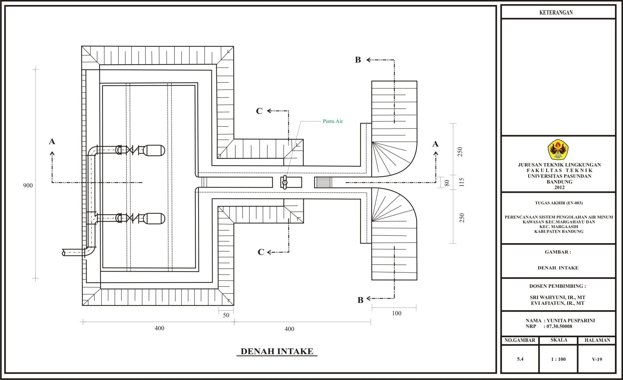

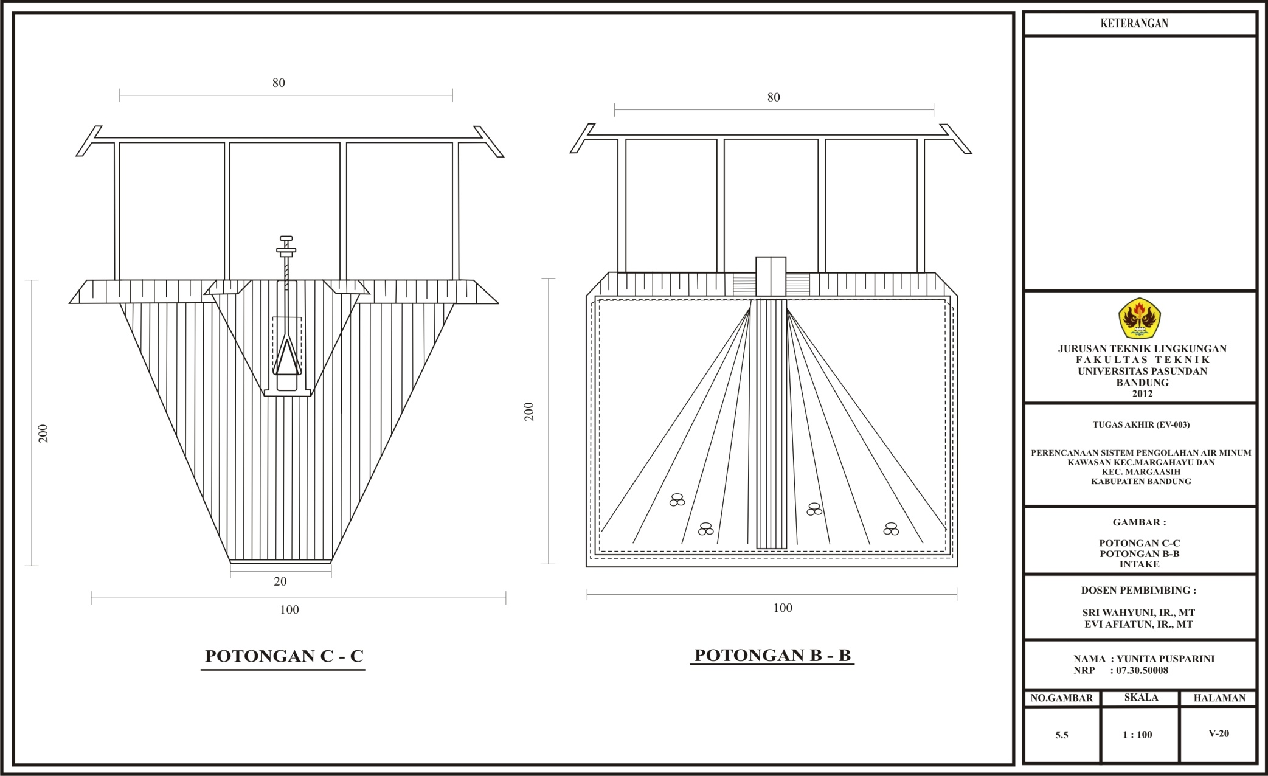

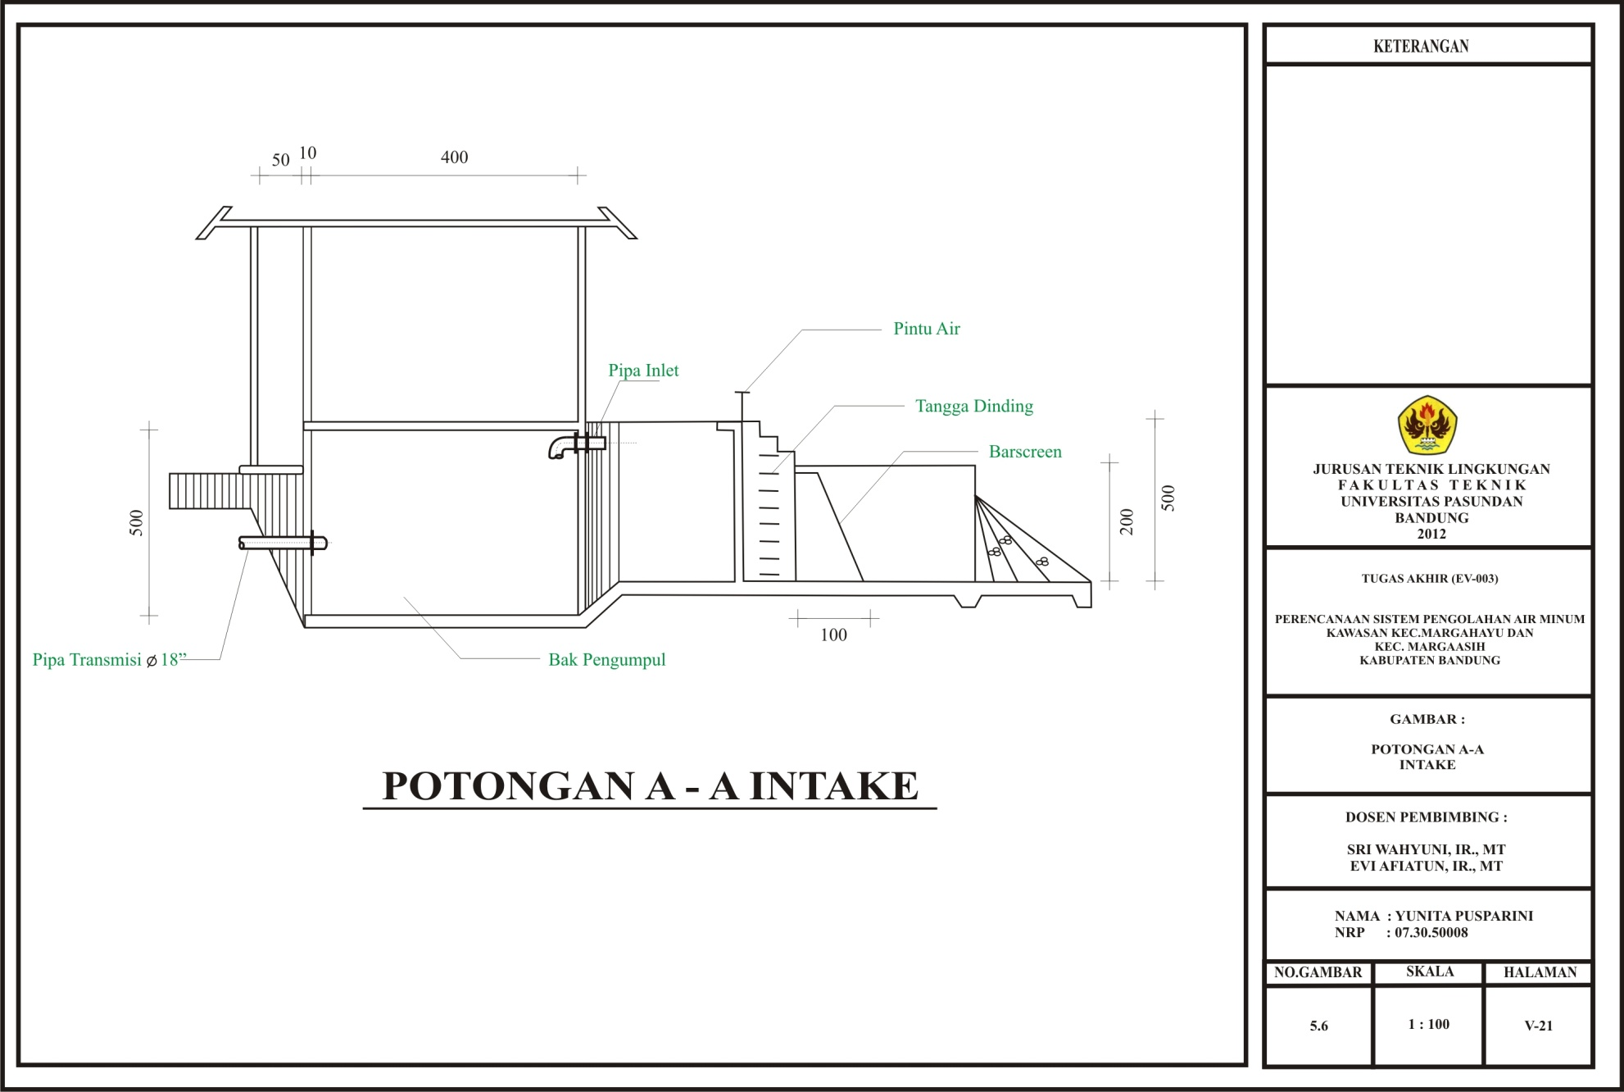

**5.2.3 Koagulasi**

Koagulasi adalah proses destabilisasi partikel koloid dengan cara penambahan senyawa kimia yang disebut koagulan.

Destabilisasi merupakan proses dimana partikel-partikel koloid bersatu dengan koagulan dan menjadi besar. Koagulan yang digunakan berfungsi untuk membantu proses flokulasi agar flok dapat terbentuk lebih cepat. Parikel koloid adalah hampir sama dengan padatan tersuspensi hanya saja mempunyai ukuran yang lebih kecil yakni kurang dari 1µm (mikron), dengan kecepatan pengendapan yang sangat rendah sekali. Partikel koloid ini juga yang menyebabkan timbulnya kekeruhan. Dengan demikian partikel-partikel koloid yang pada awalnya sukar dipisahkan dari air, setelah proses koagulasi akan menjadi kumpulan partikel yang lebih besar sehingga mudah dipisahkan dengan cara sedimentasi, filtrasi atau proses pemisahan lainnya yang lebih mudah. *(Idaman.Said Nusa,2005:153)*

Jenis koagulasi yang dapat digunakan adalah jenis hidrolis dan jenis mekanis. Kedua jenis koagulasi tersebut mempunyai karakteristik sebagai berikut :

1. Hidrolis

* Tingkat turbulensinya sangat dipengaruhi pada energi yang tersedia
* Besarnya air yang akan diolah

Contoh : terjunan, pipa aliran turbulen

1. Mekanis

* Tingkat turbulensinya sangat tergantung pada jenis peralatan dan fungsi dari energi yang diberikan
* Tidak terpengaruh oleh besarnya kapasitas air yang akan diolah

Contoh : *paddle* dan *propeller*, pencampur statis

*Rumus yang digunakan :*

* Ketinggian muka air di V-Notch

$Hp= {\left(\frac{Q}{2,63 x cd}\right)}^{2/3}$ (5.10)

Dimana :

Hp = ketinggian muka air di V-Notch

Q = debit aliran air (m3/detik)

Cd = koefisien limpasan

* *Gradien kecepatan*

$G= \sqrt{\frac{ρ x g x Q x h}{μ x T}}$ (5.11)

$h=\frac{G^{2} x μ x t}{ρ x g}=\frac{G^{2} x v x t}{g}$ (5.12)

Dimana :

G = gradien kecepatan pengadukan (dtk-1)

ρ = massa jenis cairan sesuai dengan temperatur (997.99 kg/m.dtk)

µ = kekentalan/viskositas (kg/m3)

h = *headloss* (m)

t = waktu detensi (detik)

* *Waktu yang diperlukan untuk jatuh*

$t_{tjn}= \sqrt{\frac{2h}{g}}$ (5.13)

Dimana :

ttjn = waktu yang diperlukan untuk jatuh

g = percepatan gravitasi (9,81 m/dtk2)

h = tinggi atau ketinggian pelimpah (m)

*Kriteria perencanaan :*

* Gradien kecepatan = 200 – 1000 det-1
* Waktu detensi = 20 - 60 detik (40 detik)
* Viskositas kinematik (v) pada 25ºC = 0,9055 x 10-6 m2/det
* Viskositas dinamik (µ) pada 25 ºC = 0,903 x 10-3 Nd/m2
* Rapat massa pada 25 ºC = 996,95 Kg/m3
* Koefisien Discharge (Limpasan) = 0,62
* Gtd = 104 - 105
* Bilangan Reynold (Nre) = > 2000
* Bilangan Froude (NFr) = > 10-5
* Perbandingan P : L = 2 : 1
* Direncanakan 2 bak koagulasi, sehingga

Sketsa Gambar Bak Koagulasi dapat di lihat pada gambar dibawah ini,

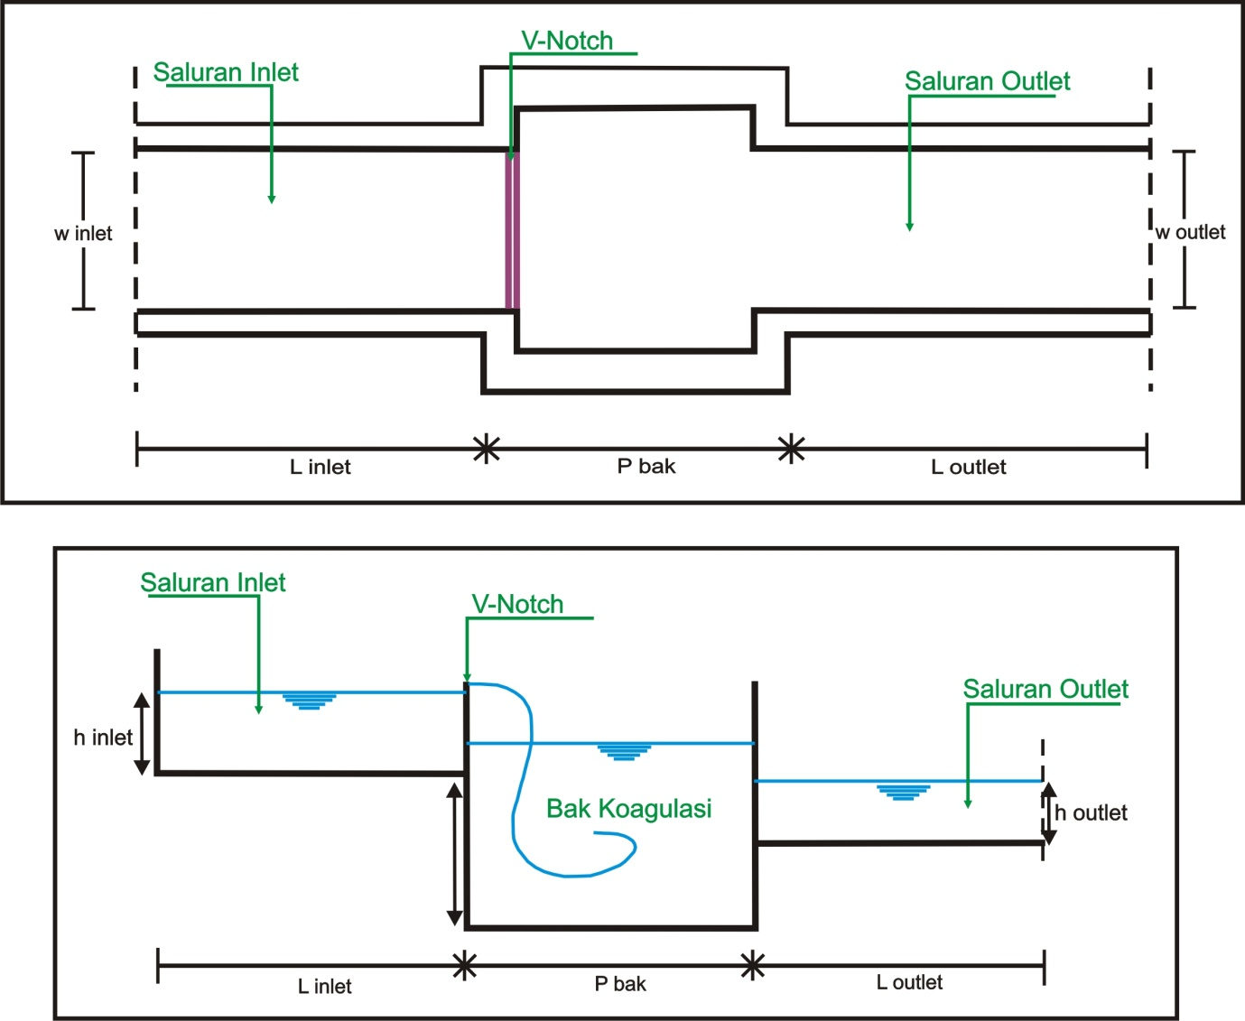

**Gambar 5.7** Sketsa Bak Koagulasi

1. *Sistem Inlet*

Saluran inlet berbentuk segi empat yang merupakan saluran yang menyalurkan air baku pipa transmisi ke V-Notch, dimana :

*Kriteria desain :*

* + - Debit yang masuk ke inlet $= \frac{0,2 m^{3}/dtk}{2}=0,1 m^{3}/dtk$
    - Lebar saluran inlet *(w)* = 0,6 m
    - Panjang saluran inlet *( Linlet)*  = 1,5 m

*Perhitungan :*

* *Ketinggian air dalam saluran inlet (hair)*







* *Ketinggian freeboard (hfreeboard)*







* *Ketinggian saluran inlet (hsaluran)*







* *Kecepatan aliran dalam saluran inlet (vinlet)*







* *Jari-jari hidrolis saluran inlet (Rinlet)*







* *Kemiringan saluran inlet (Sinlet)*









* *Kehilangan tekanan pada saluran inlet (hlinlet)*







* 1. *Pelimpah (V-Notch)*

Terjunan (Pelimpah) untuk unit koagulasi menggunakan V-Notch.

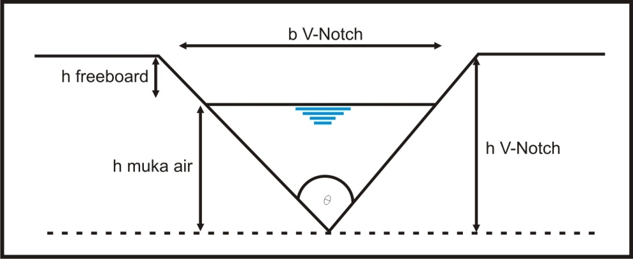

**Gambar 5.8** V-Notch

* *Tinggi muka air pada V-Notch (hv-notch)*

Untuk α = 90°, maka





* *Lebar muka air pada V-Notch (Bv-notch)*







* *Luas V-Notch (Av-notch)*







* *Kecepatan awal di ambang (vo)*







3. *Dimensi Bak*

* + *Volume Bak (V bak)*

Dengan waktu detensi sesuai dengan kriteria perencanaan (40 detik), maka volume bak dapat dihitung sebagai berikut,







* + *Dimensi Bak*

P : L = 2 : 1

P = 2L

 (asumsi T = 1,5 m)









Maka,

* + *Tinggi bak hidrolis (Terjunan)*







* + *Kedalaman freeboard (hfreeboard)*







* + *Tinggi Bak hidrolis (hbak)*







Jadi dimensi bak koagulasi adalah :

* Lebar () : 1,15 m ≈ 115 cm
* Panjang () : 2,3 m ≈ 230 cm
* Tinggi () : 2,0 m ≈ 200 cm
  + *Waktu terjun ke bak koagulasi (tterjunan)*



* + *Kecepatan terjun ke bak koagulasi (vterjun)*







* + *Cek nilai gradient kecepatan (G)*





(memenuhi kriteria desain.)

* + *Gtd*







4. *Kontrol Aliran*

* + *Jari-jari hidrolis (R)*

*R* = 

*R*= 

*R* = 

* *Bilangan Reynold (Nre)*







Dari hasil perhitungan bilangan Reynold yang didapat telah memenuhi syarat yaitu lebih besar nilainya dari 2000.

* *Bilangan Froude (NFr)*







Dari hasil perhitungan bilangan Froude yang didapat telah memenuhi syarat yaitu lebih besar nilainya dari 10-5.

5. *Sistem Outlet*

Saluran outlet berbentuk segi empat, dimana :

* + - Debit outlet = 0,1 m3/
    - Lebar saluran outlet (w) = 0,5 m
    - Panjang saluran outlet (L) = 1,5 m

*Perhitungan :*

* *Ketinggian air dalam saluran outlet (hair)*







* *Ketinggian freeboard (hfreeboard)*







* *Ketinggian saluran outlet (hsaluran)*







* *Kecepatan aliran dalam saluran outlet (voutlet)*







* *Jari-jari hidrolis saluran outlet (Routlet)*







* *Kemiringan saluran outlet (Soutlet)*









* *Kehilangan tekanan pada saluran outlet (hloutlet)*







*Hasil Rancangan :*

* + Sistem Inlet
* Lebar saluran inlet *(Linlet)*  = 0,6 meter
* Panjang saluran inlet *(Pinlet)* = 1,5 meter
* Ketinggian air dalam sal.inlet *(Tinlet)* = 0,244 meter
* Ketinggian saluran inlet *(hsaluran)*  = 0,293 meter
* HL inlet = 0,0017 meter
  + Pelimpah (V-Notch)
* Tinggi muka air pada V-Notch = 0,188 meter
* Lebar muka air pada V-Notch = 0,38 meter
* Luas V-Notch = 0,036 m2
  + Dimensi Bak
* Volume bak *(Vbak)* = 4 m3
* Lebar bak *(Lbak)* = 1,15 meter
* Panjang bak *(Pbak)* = 2,3 meter
* Tinggi bak *(Tbak)* = 2,0 meter
  + Kontrol Aliran
* Jari-jari hidrolis *(R)* = 0,38 meter
* Bilangan Reynold *(NRe)* = 1,22 x 105
* Bilangan Froude *(NFr)* = 2,19
  + Sistem Outlet
* Lebar saluran outlet *(Loutlet)* = 0,5 meter
* Panjang saluran outlet *(Poutlet)* = 1,5 meter
* Ketinggian air dalam sal.outlet *(hair)* = 0,28 meter
* Ketinggian saluran outlet *(hsaluran)*  = 0,33 meter
* HL outlet = 0,002 meter

**5.2.4 Flokulasi**

Menurut *Reynolds (1982:556)*, flokulasi adalah pengadukan lambat dari air yang telah ditambahkan koagulan untuk mengumpulkan partikel yang sudah di destabilisasi sehingga dapat membentuk flok. Terbentuknya flok-flok menjadi lebih besar sehingga berat jenisnya lebih daripada air, maka flok-flok tersebut akan lebih mudah mengendap di unit sedimentasi.

Pengadukan lambat dapat dilakukan dengan beberapa cara antara lain :

* + - 1. Pengadukan mekanis

Merupakan metoda pengadukan menggunakan peralatan mekanis yang terdiri atas motor, poros pengaduk *(shaft),* dan alat pengaduk *(impeller).*

* + - 1. Pengadukan hidrolis

Merupakan metoda pengadukan yang memanfaatkan aliran air sebagai tenaga pengadukan. Tenaga pengadukan ini dihasilkan dari energi hidrolik yang dihasilkan dari suatu aliran hidrolik. Energi hidrolik dapat berupa energi gesek, energi potensial (jatuhan) atau adanya lompatan hidrolik dalam suatu aliran. Contoh pengadukan hidrolis untuk pengadukan lambat adalah kanal bersekat *(baffle channel),* *perforated wall*,loncatan hidrolik, *gravel bed* dan sebagainya.

Secara spesifik, nilai G dan waktu detensi untuk proses flokulasi adalah sebagai berikut :

* Untuk air sungai :

Td = minimum 20 menit

G = 10 – 50 detik-1

* Untuk air waduk :

Td = 30 menit

G = 10 – 75 detik-1

* Untuk air keruh :

Td dan G lebih rendah

* Bila menggunakan garam besi sebagai koagulan :

G tidak lebih dari 50 detik-1

* Untuk penurunan kesadahan (pelarut kapur/soda) :

Td = minimum 30 menit

G = 10 – 50 detik-1

* Untuk presipitasi kimia (penurunan fosfat, logam berat, dan lain-lain) :

Td = 15 – 30 menit

G = 20 – 75 detik-1

Gtd = 10.000 – 100.000

*Kriteria perencanaan :*

* Gradien kecepatan (air sungai) = 10 – 50 dtk-1
* G x td = 104 - 105
* Waktu detensi (td total) = minimum 20 menit
* Viskositas kinematis (ʋ) pada 25˚C = 0,9055 x 10-6 m2/dtk
* Viskositas dinamik (µ) pada 25˚C = 0,903 x 10-3 kg/m.dtk
* Rapat massa (ρ) pada 25˚C = 996,95 L/dtk
* Debit pengolahan (Q) = 200 L/dtk = 0,2 m3/dtk

*Direncanakan :*

* Flokulasi baffle channel = 6 tahap
* Tahap I : td = 200 dtk (G = 50 dtk-1)
* Tahap II : td = 200 dtk (G = 45 dtk-1)
* Tahap III : td = 200 dtk (G = 40 dtk-1)
* Tahap IV : td = 200 dtk (G = 35 dtk-1)
* Tahap V : td = 200 dtk (G = 30 dtk-1)
* Tahap VI : td = 200 dtk (G = 25 dtk-1)

*Rumus yang digunakan :*

* Jumlah *baffle* dalam flokulator aliran vertikal

$G= {\left[\frac{Q x Hl}{V x H x A}\right]}^{1/2}$ (5.14)

$V= \frac{Q}{B x H}$ (5.15)

Sketsa Bak Flokulasi dapat dilihat pada gambar dibawah ini,

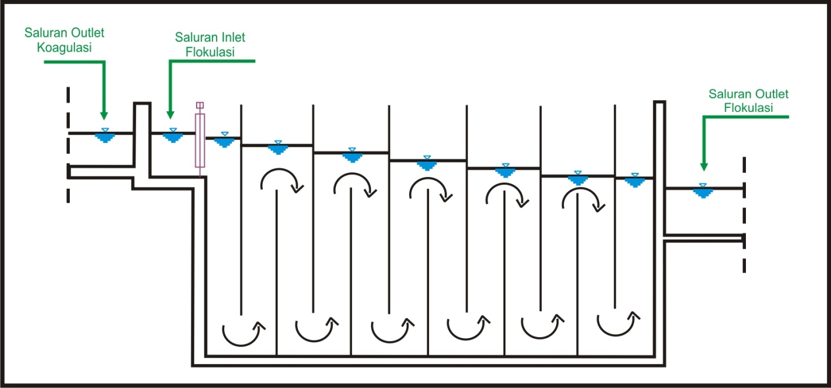

**Gambar 5.9** Sketsa Bak Flokulasi

*Perhitungan :*

1. Tahap Flokulator

Contoh perhitungan Tahap 1 :

*Direncanakan :*

* Tinggi air (H1) = 4 m
* Lebar dasar baffle (B1 = L1) = 1 m
* Luas dasar (A1) = 2 m2
* Gradien kecepatan (G) = 50 detik-1
* Waktu detensi (td) = 200 detik

*Perhitungan :*

* *Debit pengolahan tiap bak (qbak)*
* *Kecepatan Tahap 1 (v)*
$$v= \frac{q_{bak}}{(H_{1} x B_{1})}= \frac{0,05 {m^{3}}/{dtk}}{( 4m x 1m)}=0,013 m/{dtk}$$

* *G x td*
$$G x td=50 {dtk}^{-1} x 200 dtk=10000$$

* *Kehilangan tekanan Tahap 1*
$${Hl}_{1}=\frac{G^{2} x v x H x A}{q_{bak}}=\frac{{\left(50{dtk}^{-1}\right)}^{2} x {0,9055 x 10}^{-6} x 4m x 2m^{2} }{0,05 {m^{3}}/{dtk}}=0,4m$$

* *Ketinggian air pada Tahap II*

$$H_{2}= H_{1 }x {Hl}_{1}=4m x 0,4m=3,6m$$

1. Dimensi Unit Flokulasi

* *Tinggi freeboard bak (hfreeboard)*

Direncanakan tinggi freeboard bak dari Tahap I sampai IV adalah sebesar 20% dari tinggi air tiap tahap.

Contoh perhitungan untuk Tahap I :

$$h_{freeboard}=20\% x H_{1}=20\% x 4m=0,8m$$

Maka tinggi bak untuk Tahap I adalah :

$$h_{bak}=h_{freeboard}+ H_{1}=0,8m+4m=4,8m$$

* *Panjang bak (Pbak)*
* *Lebar bak (Lbak)*
* Untuk perhitungan Tahap II sampai VI dapat dilihat pada tabel berikut :

**Tabel 5.3** Perhitungan Unit Flokulasi *Baffle Channel Vertikal*

|  |  |  |  |  |  |
| --- | --- | --- | --- | --- | --- |
| **Tahap** | **Waktu Detensi (td)** | **Gradien Kecepatan (G)** | **Lebar Dasar Baffle (B1 = L1)** | **Luas Dasar (A)** | **Tinggi Air (H)** |
| Tahap 1 | 200 dtk | 50 detik-1 | 1 m | 2 m2 | 4 m |
| Tahap 2 | 200 dtk | 45 detik-1 | 1 m | 2 m2 | 3.6 m |
| Tahap 3 | 200 dtk | 40 detik-1 | 1 m | 2 m2 | 3.4 m |
| Tahap 4 | 200 dtk | 35 detik-1 | 1 m | 2 m2 | 3.2 m |
| Tahap 5 | 200 dtk | 30 detik-1 | 1 m | 2 m2 | 3.0 m |
| Tahap 6 | 200 dtk | 25 detik-1 | 1 m | 2 m2 | 2.9 m |

***Sumber :*** *Hasil Perhitungan*

1. Sistem Inlet Flokulasi

*Direncanakan :*

* Saluran penampang berbentuk = persegi panjang
* Lebar saluran *(Linlet)* =
* Debit pada saluran inlet *(Qinlet)* = 0,05 m3/dtk (setiap bak)
* Tinggi air *(hair inlet)* = 0,5 m
* Lebar flokulasi *(Lflokulasi)* = 2 m
* Lebar dinding *(ldinding)* = 0,2 m

*Perhitungan :*

* *Tinggi saluran inlet (Hinlet)*
* *Panjang saluran inlet pada setiap bak (Pbak inlet)*
* *Luas saluran inlet (Ainlet)*
* *Kecepatan aliran pada saluran inlet (vinlet)*
* *Jari-jari hidrolis (Rinlet)*
* *Kemiringan saluran inlet (Sinlet)*
* *Kehilangan tekanan pada saluran inlet di setiap bak (hlinlet)*

1. Pintu Air

*Direncanakan :*

* Debit pintu air *(QPA = Qbak)*  = 0,05 m3/dtk
* Kecepatan aliran air pada pintu air *(vPA)* = 0,6 m/dtk

*Perhitungan :*

* *Luas pintu air (APA)*

Direncanakan tinggi bukaan pintu air (dPA) = 0,5 LP

🡪

Maka lebar pintu air adalah :

$$A_{PA}= d_{PA} x L_{PA}$$

$$L_{PA}= \frac{A_{PA}}{d_{PA}}=\frac{0,08m}{0,2m}=0,4m$$

* *Kehilangan tekanan pada pintu air (HlPA)*

1. Sistem Outlet Flokulasi

*Direncanakan :*

* Saluran penampang berbentuk = Persegi panjang
* Lebar saluran (Loutlet) = 1 m
* Panjang saluran outlet (Poutlet) = 1,5 m
* Kecepatan air di saluran otlet (voutlet) = 0,5 m/dtk

*Perhitungan :*

* *Luas saluran outlet (Aoutlet)*
* *Tinggi air pada saluran oulet (hair)*
* *Tinggi freeboard (hfreeborad)*
* *Tinggi air pada saluran outlet (houtlet)*
* *Jari-jari hidrolis saluran outlet (Routlet)*
* *Kemiringan saluran outlet (Soutlet)*
* *Kehilangan tekanan saluran outlet (Hloutlet)*

*Hasil Rancangan :*

* Debit pengolahan (Q) = 200 L/dtk = 0,2 m3/dtk
* Flokulasi *baffel channel* = 6 tahap
* Tahap I
* Tinggi air *(H1*) = 4 meter
* Lebar dasar *baffle* *(B1 = L1)* = 1 meter
* Luas dasar *(A1)* = 2 meter
* Gradien kecepatan *(G)* = 50 detik-1
* Waktu detensi *(td)* = 200 detik
* Headloss *(Hl1)* = 0,4 meter
* G x td = 10000
* Kecepatan air *(v1)* = 0,013 m/dtk
* Tahap II
* Tinggi air *(H2)* = 3,6 meter
* Lebar dasar *baffle* *(B2 = L2)* = 1 meter
* Luas dasar *(A2)* = 2 meter
* Gradien kecepatan *(G)* = 45 detik-1
* Waktu detensi *(td)* = 200 detik
* Headloss *(Hl2)* = 0,3 meter
* G x td = 9000
* Kecepatan air *(v2)* = 0,01 m/dtk
* Tahap III
* Tinggi air *(H3)* = 3,4 meter
* Lebar dasar *baffle* *(B3 = L3)* = 1 meter
* Luas dasar *(A3)* = 2 meter
* Gradien kecepatan *(G)* = 40 detik-1
* Waktu detensi *(td)* = 200 detik
* Headloss *(Hl3)* = 0,2 meter
* G x td = 8000
* Kecepatan air *(v3)* = 0,01 m/dtk
* Tahap IV
* Tinggi air *(H4)* = 3,2 meter
* Lebar dasar *baffle* *(B4 = L4)* = 1 meter
* Luas dasar *(A4)* = 2 meter
* Gradien kecepatan *(G)* = 35 detik-1
* Waktu detensi *(td)* = 200 detik
* Headloss *(Hl4)* = 0,1 meter
* G x td = 7000
* Kecepatan air *(v4)* = 0,02 m/dtk
* Tahap V
* Tinggi air *(H5)* = 3,0 meter
* Lebar dasar *baffle* *(B5 = L5)* = 1 meter
* Luas dasar *(A5)* = 2 meter
* Gradien kecepatan *(G)* = 30 detik-1
* Waktu detensi *(td)* = 200 detik
* Headloss *(Hl5)* = 0,2 meter
* G x td = 6000
* Kecepatan air *(v5)* = 0,02 m/dtk
* Tahap VI
* Tinggi air *(H6)* = 2,9 meter
* Lebar dasar *baffle* *(B6 = L6)* = 1 meter
* Luas dasar *(A6)* = 2 meter
* Gradien kecepatan *(G)* = 25 detik-1
* Waktu detensi *(td)* = 200 detik
* Headloss *(Hl6)* = 0,07 meter
* G x td = 5000
* Kecepatan air *(v6)* = 0,02 m/dtk
* Panjang bak flokulasi *(Pbak)* = 6 meter
* Lebar bak flokulasi *(Lbak)* = 2 meter
* Sistem Inlet
* Luas saluran inlet *(Sinlet)* = 0,25 meter2
* Lebar saluran inlet *(Linlet)* = 0,5 meter
* l dinding = 0,2 meter
* Tinggi saluran inlet *(hinlet)* = 0,6 meter
* Panjang saluran inlet *(Pinlet)* = 2,1 meter
* Kemiringan saluran inlet *(Sinlet)* = 0,00007 m/m
* Headloss saluran inlet *(Hlinlet)* = 0,0002 meter
* Pintu Air
* Luas pintu air *(APA)* = 0,08 meter2
* Lebar pintu air *(LPA)* = 0,4 meter
* Tinggi bukaan pintu air *(dPA)* = 0,2 meter
* Headloss pintu air *(HlPA)* = 0,06 meter
* Sistem Outlet
* Luas saluran outlet *(Soutlet)* = 0,1 meter2
* Lebar saluran outlet *(Loutlet)* = 1 meter
* Panjang saluran outlet *(Poutlet)* = 1,5 meter
* Kemiringan saluran outlet *(Soutlet)* = 0,00003 m/m
* Headloss *(Hloutlet)* = 0,00004 meter

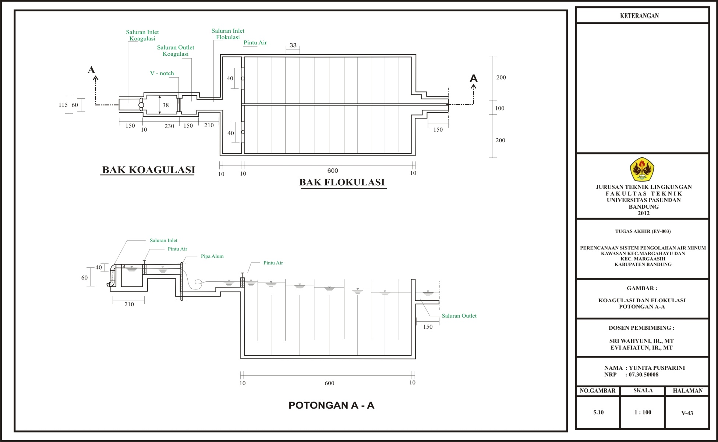

**5.2.5 Sedimentasi**

Sedimentasi atau pengendapan adalah suatu unit operasi untuk menghilangkan materi tersuspensi atau flok kimia secara gravitasi. Proses sedimentasi pada pengolahan air bersih umumnya untuk menghilangkan padatan tersuspensi sebelum dilakukan proses pengolahan selanjutnya. *(Said.Nusa.Idaman,2005).*

Jenis pengendapan partikel pada sedimentasi dapat dibedakan menjadi 2 jenis pengendapan, yaitu :

1. Pengendapan partikel *Discrete*, pengendapan yang terjadi akibat gaya gravitasi dan mempunyai kecepatan pengendapan yang relatif konstan tanpa dipengaruhi oleh adanya perubahan partikel dan berat jenis.
2. Pengendapan partikel *Flocculant,* yaitu pengendapan yang terjadi akibat gaya gravitasi dan mempunyai percepatan pengendap per satuan waktu sesuai dengan pertambahan ukuran pertikel *flocculant*.

Beberapa kriteria desain untuk bak sedimentasi adalah sebagai berikut :

*Kriteria Desain :*

* Jarak antar plate (w) = (5 – 10) cm
* Bilangan Reynold (NRe) = < 2000
* Bilangan Froud (NFr) = > 10-5
* Efisiensi penyisihan = (90 – 95) %
* Kecepatan mengendap awal untuk mendapatkan flok (vo)

= (0,2 – 0,9) mm/dtk = ( 0,002 – 0,009) m/dtk

* Sudut kemiringan plate settler (α) = (45 – 75)˚
* Ratio panjang : lebar = (4 – 6) : 1
* Ratio lebar : tinggi = (3 – 6) : 1
* Lebar zone inlet = 25% panjang zone pengendapan
* Beban pelimpah = (250 – 500) m3/m2/hari
* Waktu detensi (*td*) dalam plate settler = minimum 4 menit

*Direncankan :*

* Debit pengolahan (*Q*) = 0,2 m3/dtk
* Kecepatan mengendap () = 0,002 m/dtk

*(sumber : Hasil pengukuran pada Laboratorium Unpas, 2011)*

* Efisinsi bak = 95 % (0,95)
* Kondisi *performance* bak (*n*) = 1/3 *(Good Performance)*
* Panjang : Lebar (*P : L*) = 5 : 1
* Jarak antar plat (W) = 8 cm (0,08 m)
* Tebal plat () = 0,5 cm (0,005 m)
* Lebar *plat settler* () = 100 cm (1,0 m)
* Jumlah bak () = 2 buah
* Jarak antara *plat settler* dengan ruang lumpur adalah 1,2 meter ()
* Panjang *plat settler* () =Lebar zona pengendapan ()



**Gambar 5.11** Potongan *Plate Settler*

*Perhitungan,*

**1. Dimensi Bak Sedimentasi**

Direncanakan akan dibangun 2 buah bak sedimentasi, sehingga debit tiap bak adalah :

 *n = Jumlah bak*,

Maka :



* Kecepatan mengendap partikel desain ()

Hubungan antara Efisiensi pengendapan dengan kinerja (*Good Performance*), dimana efisiensi pengendapan 95% dan *n* 1/3 maka dapat dilihat pada grafik dibawah ini.

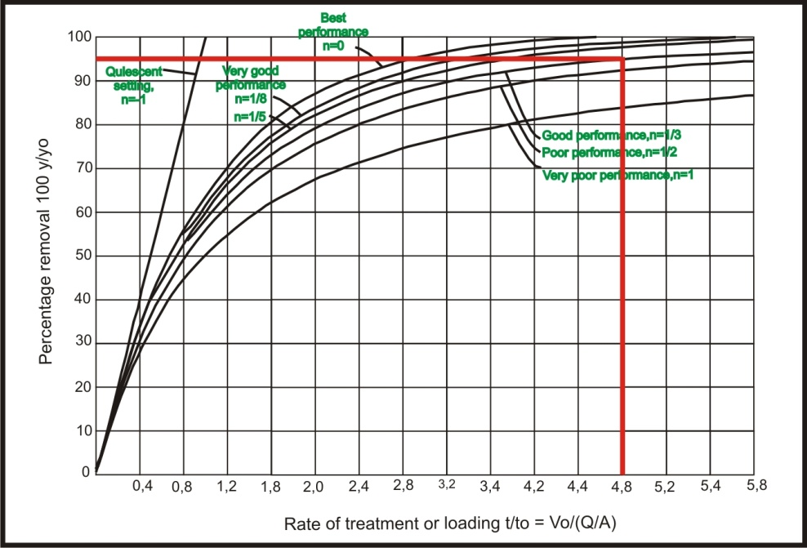

**Gambar 5.12** Grafik Hubungan Antara Efisiensi Penyisihan Dengan Kinerja

Dari grafik pada ***Gambar 5.12*** didapat :





Maka,







* *Luas permukaan bak ()*



**2. Dimensi Zona Pengendapan**

* *Tinggi plate settler dalam bak ()*





* *Tinggi Free board ()*

Tinggi *Free board* direncanakan 20 % dari tinggi *plate settler*, maka :





* *Tinggi zona pengendap ()*





* *Panjang diagonal antar plat ()*





* *Jarak horizontal antar plat ()*





* *Zona pengendapan*
* *Luas zona pengendapan (A)*





* *Dimensi zona pengendapan*
* *Lebar zona pengendapan ()*





Maka ;





* *Panjang zona pengendapan ()*





* *Tinggi jatuhnya partikel ()*





* *Waktu detensi (td)*





* *Jumlah plate settler ()*





* *Koreksi Terhadap Panjang()*







* *Panjang Zona Pengendap sebenarnya ()*





* *Debit masing-masing plat settler ()*





* *Kecepatan aliran dalam plat ()*

Panjang plat () = 2,7 m







* *Kontrol aliran*
* *Jari-jari hidrolis (R)*





* *Bilangan Reynold ()*

Viskositas kinematis pada 25 0C (υ) : 0,9055 x 10-6 m2/dtk

Percepatan gravitasi (*g*) : 9,81 m/dtk2





< 2000 (***Memenuhi Syarat)***

* *Bilangan Froude ()*





> 10-5 (***Memenuhi Syarat)***

***3.* Sistem *Inlet* Bak Sedimentasi**

Sistem *inlet* pada bak sedimentasi terdiri dari saluran *inlet* dan zona *inlet.*

**Saluran *Inlet***

Saluran inlet pada sedimentasi juga berfungsi sebagai outlet pada unit flokulasi, maka saluran ini telah dibahas pada saluran outlet pada perhitungan unit flokulasi.

**4. Zona Inlet**

*Direncanakan,*

* Lebar zona *inlet* = lebar zona pengendapan () = 2,7 m
* Tinggi zona *inlet* = tinggi zona pengendapan () = 1,032m

*Perhitungan,*

* *Panjang zona inlet ()*





**5. Zona *outlet***

Perhitungan sistem *outlet* pada bak sedimentasi terdiri dari perhitungan gutter, pelimpah.

* **Pelimpah**

*Direncanakan,*

* Pelimpah pada gutter merupakan *weir* bergerigi (*V-notch*)
* Sudut V-notch = 900
* Panjang pelimpah = Panjang zona pengendap = 13,3 m
* Cd = 0,6
* Beban maks pelimpah(hpelimpah) = (3,85-15) m3/m.jam (7 m3/m.jam)
* Lebar V-Notch :=10 cm = 0,1 m

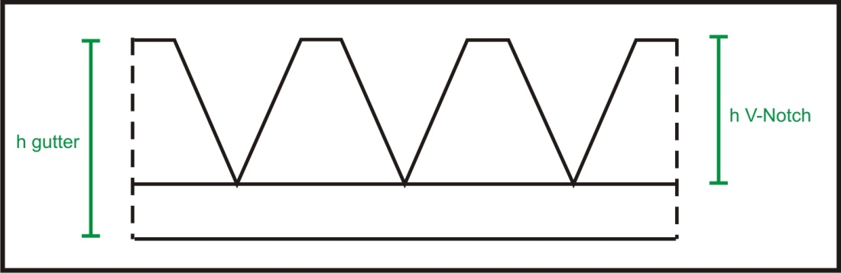

**Gambar** **5.13** Sketsa Pelimpah V-Notch

*Perhitungan,*

* *Panjang pelimpah (Ppelimpah)*







* *Jumlah pelimpah (npelimpah)*







* *Debit tiap pelimpah ()*





* *Cek beban pelimpah (hpelimpah)*





 ***(Memenuhi Syarat)***

* *Jumlah V-notch tiap saluran ()*







* *Debit yang melalui V-notch*







* *Ketinggian air pada V-notch (hair)*







* *Tinggi freeboard pada V-notch (hfreeboard)*







* *Tinggi V-notch ()*







* **Gutter**

*Direncanakan,*

* Bentuk gutter = Persegi panjang
* Lebar gutter () = 0,3 m
* Panjang gutter () = 13,5 m
* 1 gutter = 2 pelimpah

*Perhitungan,*

* *Jumlah gutter ()*



* *Debit tiap gutter ()*





* *Ketinggian air pada gutter ()*





* *Ketinggian freeboard ()*





* *Tinggi gutter ()*





* *Jari-jari hidrolis gutter ()*





* *Luas basah gutter ()*





* *Slope gutter ()*





* *Headloss pada gutter ()*





**6. Zona lumpur**

*Direncankan,*

* + Bentuk limas segitiga terpancung
* Debit bak sedimentasi () = 0,1 m3/dtk
* Lumpur yang dihasilkan () = 5000 cm3/m3 (*Laboratorium*)
* Periode pengurasan (*td)* = 1 hari
* Jumlah kompartemen lumpur (*n*) = 4 buah
* Panjang ruang lumpur () = 13,5 m
* Lebar ruang lumpur () = 2,67 m

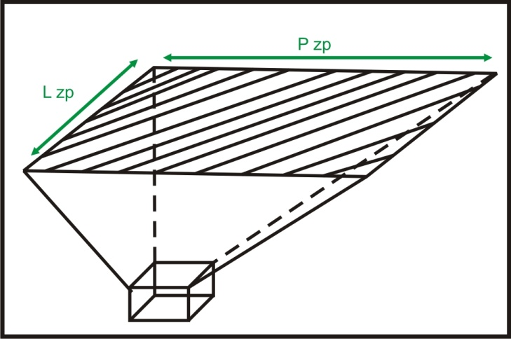

**Gambar 5.14** Sketsa Ruang Lumpur

*Perhitungan,*

* *Debit tiap kompartemen ()*





* *Volume lumpur untuk 1 hari tiap komparten ()*

**

**

**

* *Tinggi ruang lumpur tiap kompartemen ()*

**

**

**

**7. Sistem Pengurasan**

*Direncanakan,*

* Lama pengurasan () = 1 hari
* Cd = 0,6
* Diameter pipa () = 250 mm (0,25 m) =10” (inch)
* Volume lumpur () = 10,8 m3
* Jarak antara *plat settler* dengan ruang lumpur adalah 1 meter ()

*Perhitungan,*

* *Tinggi total air dalam bak ()*





* *Luas penampang pipa penguras ()*





* *Debit pengurasan ()*







* *Lama bukaan pipa pembuangan tiap pengurasan (t)*





*Hasil Rancangan :*

* Kondisi performa bak *(n)* = 1/3 (Good Performance)
* Plat Settler
  + Jarak antar plat settler *(W)*  = 8 cm = 0,08 meter
  + Tebal plat settler *(tplat)* = 0,5 cm = 0,005 meter
  + Lebar plat settler *(wplat)* = 100 cm = 1 meter
  + Jumlah bak = 2 bak
* Kecepatan mengendap *(vo)* = 0,002 m/dtk
* Dimensi bak sedimentasi
* Debit pengolahan tiap bak *(qbak)* = 0,1 m3/dtk
* Kecepatan *(vs)*
* Luas permukaan bak sedimentasi *(As)* = 240 m2
* Dimensi zona pengendapan
* Tinggi plat settler dalam bak *(H)* = 86 cm
* Tinggi zona pengendapan *(hZP)* = 1,032 meter
* Panjang diagonal antar plat settler *(LAB)* = 105 cm
* Panjang horizontal antar plat settler *(wap)* = 9,30 cm
* Luas zona pengendapan *(Azp)* = 36 m2
* Lebar zona pengendapan *(Lzp)* = 2,7 meter
* Panjang zona pengendapan *(Pzp)* = 13,5 meter
* Panjang zona pengendapan sebenarnya *(Pzp real)* = 14,5 meter
* Jumlah plat settler *(nplat)* = 146 buah
* Kontrol aliran
* Bilngan Reynold *(NRe)*  = 155,540
* Bilangan Froude *(NFr)* = 3,98 x 10-5
* Zona Inlet
* Lebar zona inlet *(Lzi)* = 2,67 meter
* Panjang zona inlet *(Pzi)* = 1,03 meter
* Tinggi zona inlet *(hzi)* = 1,03 meter
* Zona outlet (Pelimpah)
* Lebar V-Notch *(wV-Notch)* = 0,1 meter
* Panjang pelimpah *(Ppelimpah)* = 51,4 meter
* Jumlah pelimpah *(npelimpah)* = 4 buah
* Jumlah V-Notch tiap saluran *(nV-Notch)* = 131 buah
* Tinggi V-Notch *(hV_Notch)* = 0,0429 meter
* Gutter
* Lebar gutter *(n)* = 2 pelimpah
* Panjang gutter *(Pgutter)* = 13,5 meter
* Lebar gutter *(Lgutter)* = 0,3 meter
* Tinggi gutter *(hgutter)* = 0,3 meter
* Luas basah gutter *(Agutter)* = 0,075 m2
* Slope gutter *(Sgutter)* = 0,0019 m/m
* Headloss gutter *(hlgutter)* = 0,026 meter
* Zona Lumpur
* Jumlah kompartemen lumpur *(n)* = 4 bak
* Panjang ruang lumpur *(Pzp)* = 13,5 meter
* Lebar ruang lumpur *(Lzp)* = 2,67 meter
* Debit tiap kompartemen *(qkompartemen)* = 0,025 m3/dtk
* Tinggi ruang lumpur tiap kompartemen *(hkompartemen)* = 3,64 meter
* Sistem penguras
* Tinggi total air dalam bak *(htotal air)* = 5,67 meter
* Luas penampang pipa penguras *(Apenguras)* = 0,049 m2
* Debit pengurasan *(Qpenguras)* = 0,311 m3/dtk
* Lama bukaan pipa pembuangan tiap pengurasan *(t)* = 0,58 menit

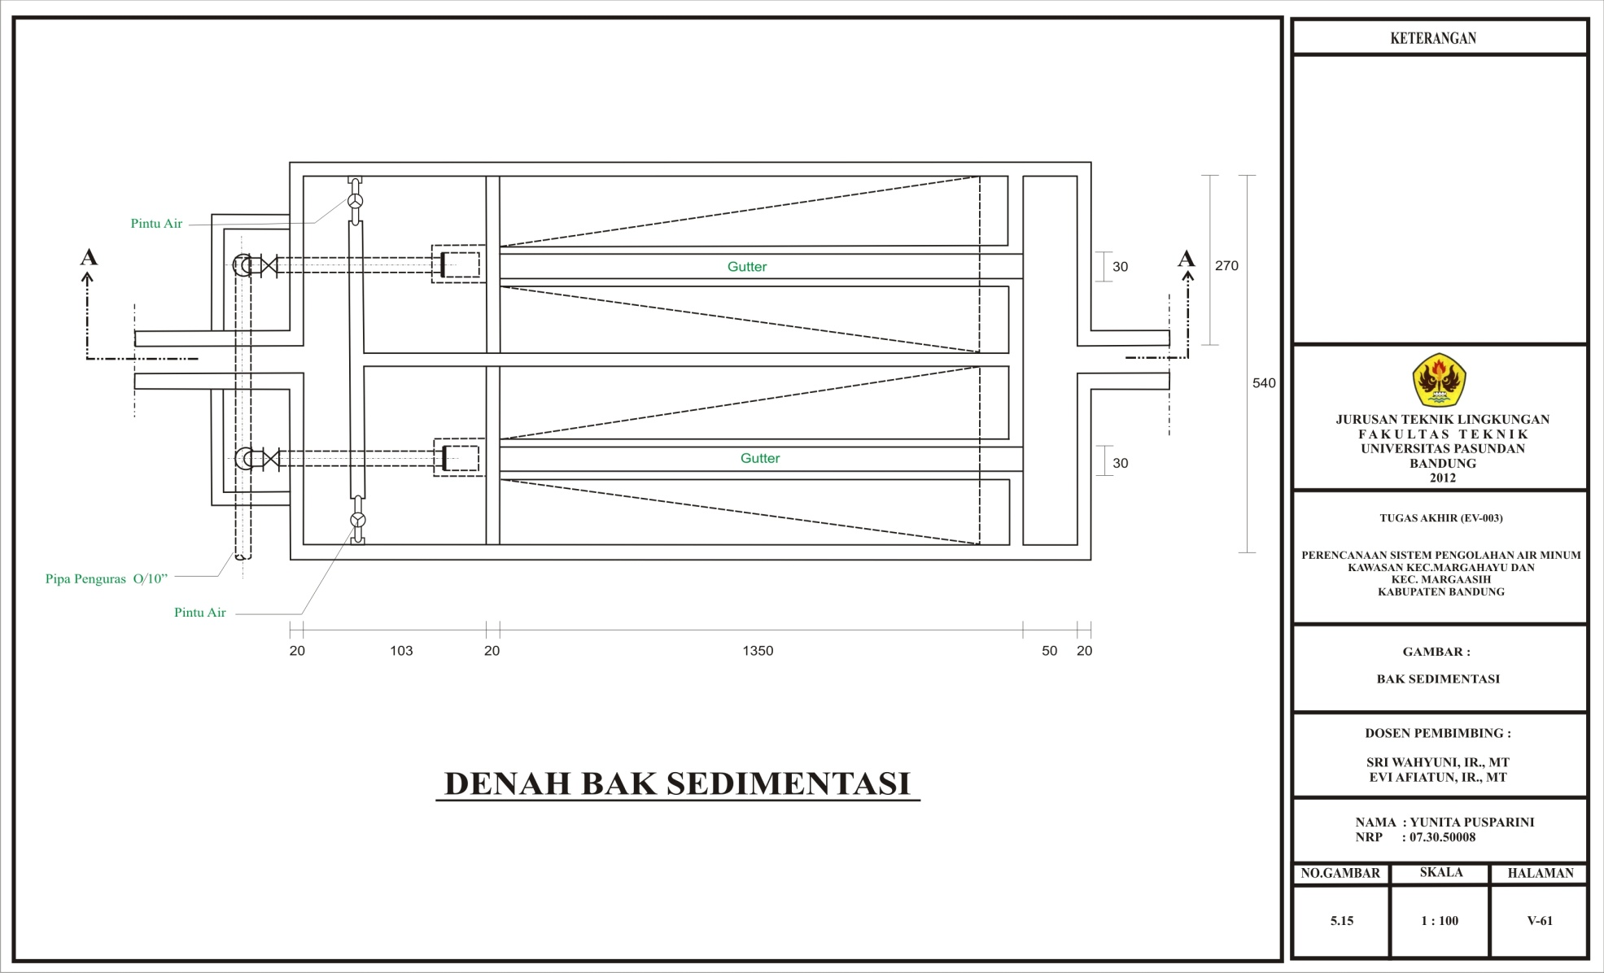

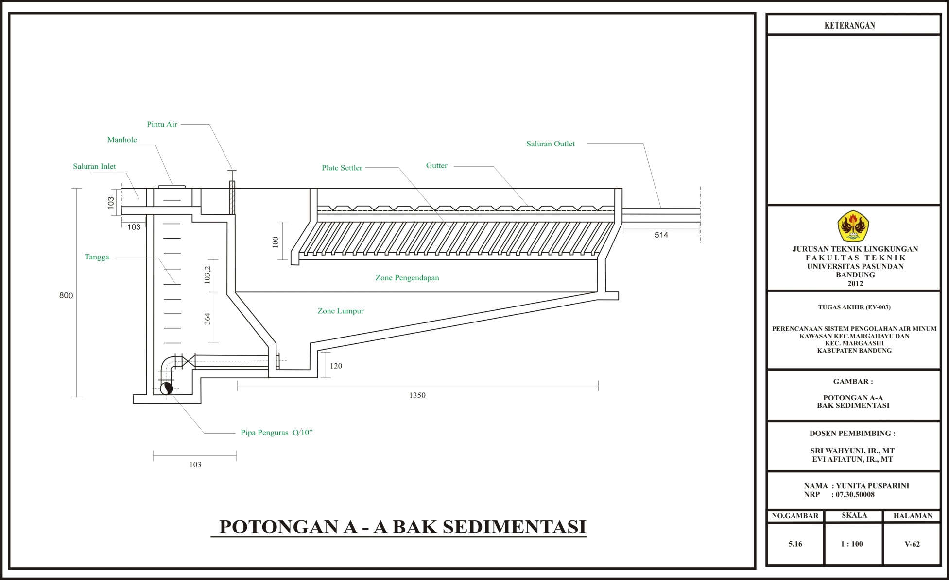

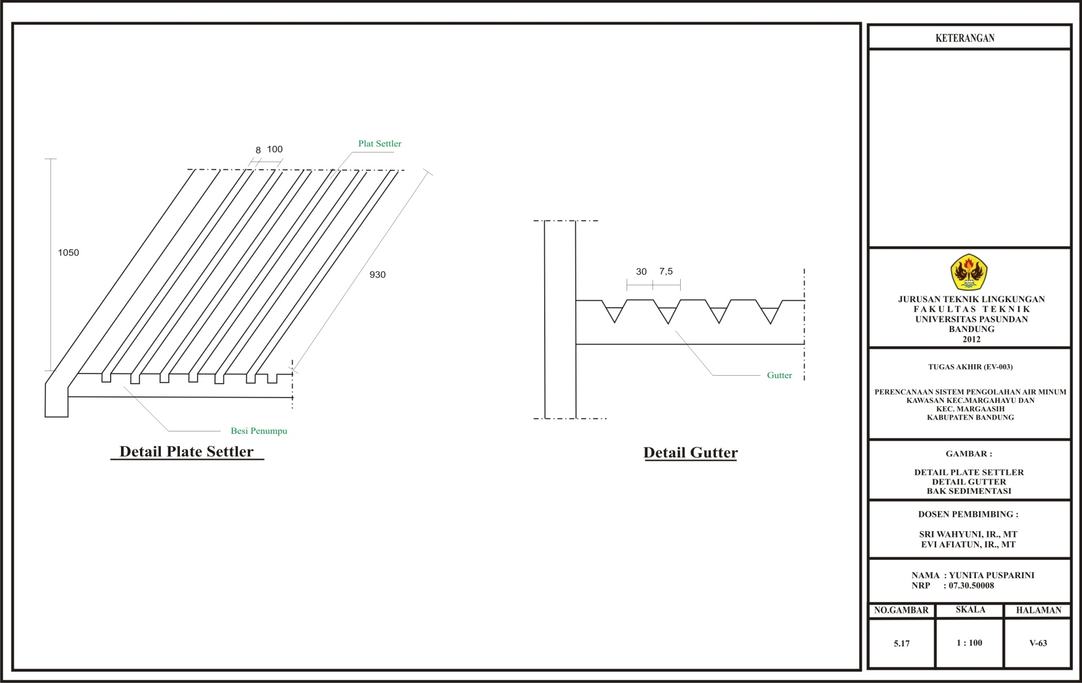

**5.2.6 Filtrasi**

Ada beberapa definisi filtrasi dikaitkan dengan hasil akhir dari filtrasi yaitu :

1. Pemisahan air dengan kotoran yang tersuspensi
2. Pemisahan air dengan koloidal yang dikandungnya

* **Saringan Pasir Cepat (SPC)**

Tujuan penyaringan adalah untuk memisahkan padatan tersuspensi dari dalam air yang diolah. Pada penerapannya filtrasi digunakan untuk menghilangkan sisa padatan tersuspensi yang tidak terendapkan pada proses sedimentasi. *(Said.Nusa.Idaman,2005)*

Keunggulan saringan pasir cepat dibanding saringan pasir lambat :

* Digunakan untuk penyaringan dengan kecepatan 40 kali lebih besar.
* Dapat menghasilkan air yang jernih dalam jumlah besar dandalam waktu yang singkat.

Pencucian media kerikil dan pasir menggunakan sistem backwash, yaitu dengan mengalirkan air secara vertikal, sehingga kotoran yang menyumbat media keluar dan kemudian dibuang melalui saluran pembuangan.

Media yang dapat digunakan selain pasir adalah antrasit, gelas, kaca, beton, plastik, dan tempurung kelapa. Untuk bangunan pengolahan air minum biasanya digunakan pasir kwarsa.

*Kriteria desain :*

* Debit pengolahan (*Q*) = 0,2 m3/dtk
* Dimensi bak dan media filter
* Kecepatan filtrasi *(vf)* = 5 – 7,5 m/jam
* Kecepatan *backwash* *(vbw)* = 4 – 30 L/dtk/m2
* Luas permukaan filter *(A)* = 10 – 20 m2
* Ukuran media
* Ukuran pasir efektif *(Es)* d10 = 0,5 – 0,65 mm
* Ukuran pasir efektif *(Es)* d60 = 0,15 – 0,75 mm
* Koefisien uniformitas *(Uc)* = 1,4 – 1,7
* Tebal media penyaring = 0,45 – 1 m
* Tebal media penyangga = 0,15 – 0,65 m
* *Underdrain*
* Area *orifice* : area *filter* = 1,5 – 0,005 : 1
* Area lateral : area *orifice* = 2 – 4 : 1
* Area *manifold* : area lateral = 1,5 – 3 : 1
* Diameter *orifice* = 0,25 – 0,75 inch
* Jarak antar pusat orifice terdekat = 3 -12 inch
* Jarak antar lateral terdekat = 3 -12 inch
* Pengaturan aliran
* Kecepatan dalam saluran inlet *(Vinlet)*  = 0,6 – 1,8 m/dtk
* Kecepatan dalam saluran outlet *(Voutlet)* = 0,9 – 1,8 m/dtk
* Kecepatan dalam saluran pencuci *(Vp)* = 1,5 – 3,7 m/dtk
* Kecepatan dalam saluran pembuang *(Vb)* = 1,2 – 2,5 m/dtk
* *Headloss backwash*  = 10 m
* Ketinggian *freeboard* = > 0,2 m

*Rumus yang digunakan :*

* Jumlah minimum filter yang dibutuhkan *(n)*

$n=12 \sqrt{Q}$ ( 5.14)

Dimana :

Q = kapasitas pengolahan (m3/dtk)

* Luas permukaan filter *(A)*

$A_{total bak}= \frac{Q_{f}}{v_{f}}$ ( 5.15)

Dimana :

Qf = debit aliran yang melalui filter (m3/dtk)

Vf = kecepatan filtrasi (m/dt)

* Penentuan tebal lapisan penyangga *(l)*

$L=K(\log{d+1,4)}$ (5.16)

Dimana :

L = tebal lapisan penyangga (inch)

K = konstanta (10 – 14), diambil K = 12

d = diameter butir (inch)

* Kehilangan tekanan pada media penyaring *(hlsaring)*

(5.17)

Dimana :

H = kehilangan tekanan (cm)

Li = tebal lapisan media filter (cm)

k = koefisien permeabilitas (filtrasi awal k=5)

g = percepatan gravitasi (981 cm/dtk2)

ʋ = viskositas kinematis pada T = 25˚C = 0,9055 x 10-2 cm2/dtk

Ψ = faktor bentuk (0,98 = hampir bulat)

f = porositas pasir (0,38 = hampir bulat)

di = diameter rata-rata antata dua butir yang berurutan (d1-d2)0,5

pi = % berat butir yang berdiameter di

vf = kecepatan filtrasi (cm/dtk)

* Kehilangan tekanan pada media penyangga *(hlp)*

(5.18)

Dimana :

H = kehilangan tekanan (cm)

Li = tebal lapisan media filter (cm)

k = koefisien permeabilitas (filtrasi awal k = 5)

g = percepatan gravitasi (981 cm/dtk2)

ʋ = viskositas kinematis pada T = 25˚C = 0,9055 x 10-2 cm2/dtk

Ψ = faktor bentuk (0,98 = hampir bulat)

f = porositas pasir (0,38 = hampir bulat)

di = diameter rata-rata antata dua butir yang berurutan (d1-d2)0,5

pi = % berat butir yang berdiameter di

vf = kecepatan filtrasi (cm/dtk)

* Kontrol ekspansi

$\frac{{fe}^{3}}{(1-fe)}= \frac{k}{g} x v_{b} x ϑ x \frac{ρ_{w}}{(ρ_{s}-ρ_{w})} x \left(\frac{6}{Ψ x d_{i}}\right)$ (5.19)

Dimana :

fe = porositas media terekspansi

k = konstatnta ekspansi (4)

g = percepatan gravitasi (981 cm/det2)

vbw = kecepatan pencucian (1.11 cm/dtk)

ρw = kerapatan air (0,99695 gr/cm3)

ρs = kerapatan media (pasir = 2,65 gr/cm3)

* Tebal media yang terekspansi *(Le)*

(5.20)

Dimana :

Le = tebal media yang terekspansi (cm)

Li = tebal media sebelum pencucian (cm)

fe = porositas media terekspansi

f = porositas awal

* Kehilangan tekanan pada media penyaring yang terekspansi *(hlsar-eks)*

(5.21)

Dimana :

Le = tebal media yang terekspansi (cm)

fe = porositas saat ekspansi (0,4)

ρs = kerapatan media (gr/cm3)

* Kehilangan tekanan pada media penyangga saat pencucian *(hlbw)*

(5.22)

Dimana :

hbw = kehilangan tekanan pada media penyangga pada saat backwash

L = tebal lapisan penyangga

Berikut adalah sketsa dari denah Filtrasi dan Bak Ekualisasi,

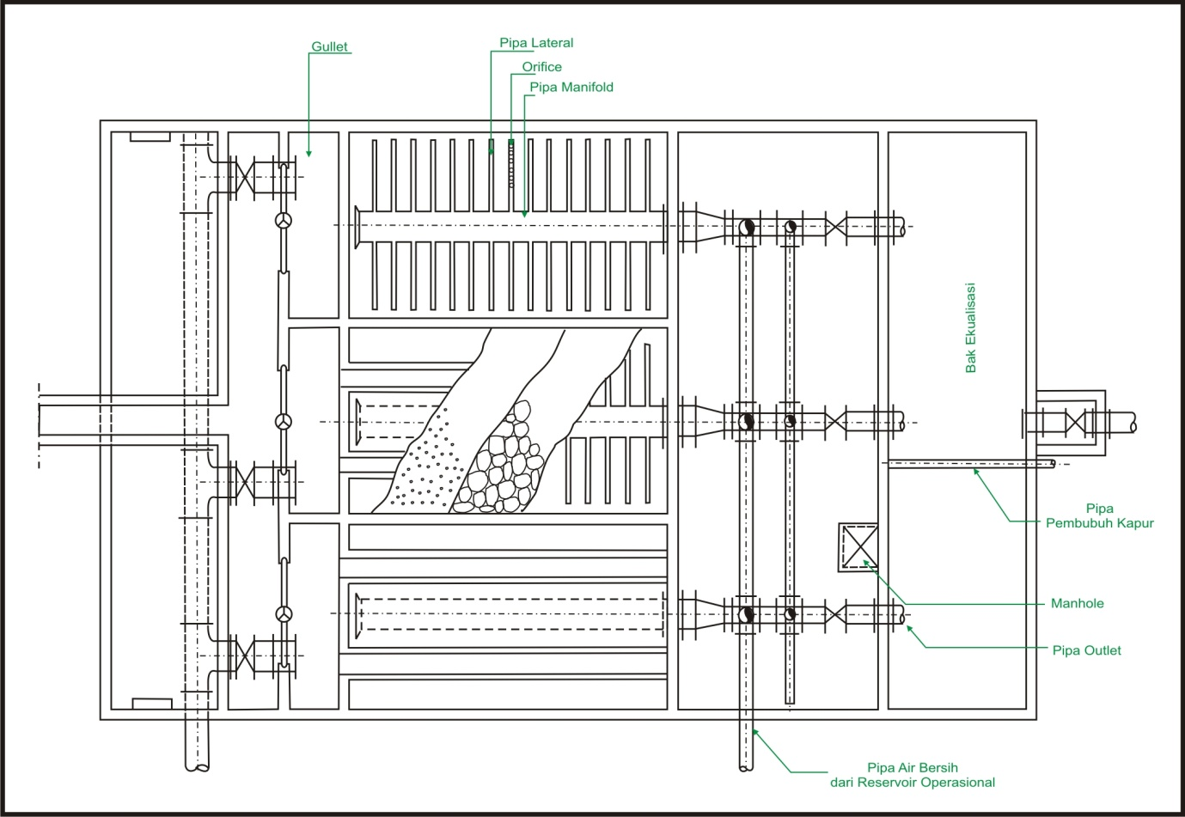

**Gambar 5.18** Sketsa Denah Filtrasi dan Bak Ekualisasi

*Perhitungan,*

1. **Dimensi Bak Filtrasi**

Kriteria Perencanaan :

* Kecepatan filtrasi () : 10 m/jam (0,00278 m/dtk)
* Panjang : Lebar (*P : L*) : 2 : 1
* *Jumlah bak filtrasi (n)*





* *Debit tiap bak ()*





* *Luas bak filter ()*

Luas total bak filter ()





* *Luas masing-masing bak filtrasi (**)*





* *Dimensi bak filtrasi,*







* *Lebar bak filtrasi ()*





* *Panjang bak filtrasi ()*



1. **Media Filtrasi**

Jenis media filtrasi yang akan digunakan untuk saringan pasir cepat ini dibagi dalam dua jenis, yaitu :

* Media penyaring
* Media penyangga

1. **Media Penyaring**

Direncanakan media penyaring yang akan digunakan adalah pasir dengan stratifikasi diameter terkecil terdapat pada bagian atas.

* *Distribusi lapisan media penyaring*

*Direncanakan :*

Jumlah Lapisan = 4 Lapisan

Ketebalan Pasir = 80 cm

**Tabel 5.4** Distribusi Tebal Lapisan Media Penyaring

|  |  |  |  |  |
| --- | --- | --- | --- | --- |
| **Diameter Pasir (cm)** | **Tebal Lapisan (cm)** | **% Fraksi Berat** | **% Kumulatif** | **Keterangan** |
| 0,045 – 0,055 | 20 | 26,67 | 26,67 | **d 10** |
| 0,055 – 0,065 | 20 | 26,67 | 53,34 |  |
| 0,065 – 0,075 | 15 | 20,00 | 73 | **d 60** |
| 0075 – 0,085 | 10 | 13,33 | 86,67 |  |
| 0,085 – 0,1 | 10 | 13,33 | 100 |  |
| **Jumlah** | **75** | **100** |  |  |

***Sumber* :** *Hasil Perhitungan*

Hasil perhitungan distribusi lapisan media penyaring dapat dilihat pada ***Tabel 5.4***

*Contoh perhitungan :*

* + % Fraksi berat Baris 1 (0,045 – 0,055):



* + % Kumulatif lapisan 2

% Kumulatif = 26,67 % + 26,67 %

% Kumulatif = 53,34 %

* *Efective Size*, ES (0,5 – 0,65 mm) :



 ***(memenuhi syarat)***

* *Uniformity Coeficient*, UC (1,4 – 1,7) :

d10 = ES = 0,5 mm





 ***(memenuh syarat)***

1. **Media Penyangga**

Media penyangga yang digunakan adalah kerikil. Stratifikasi media yang direncanakan adalah sebagai berikut :

*Kriteria Perencanaan,*

* Ukuran media penyangga : (0,1-2,5) inchi
* Koefisien faktor : 12

**Tabel 5.5**  Perhitungan Tebal Lapisan Media Penyangga

|  |  |  |  |  |
| --- | --- | --- | --- | --- |
| **Lapisan (d)** | | **Kumulatif Tebal Lapisan** | | **Tebal Lapisan (cm)** |
| **inch** | **cm** | **inch** | **cm** |
| 0,1 | 0,25 | 4,8 | 12,19 | 12,19 |
| 0,2 | 0,48 | 8,1 | 20,55 | 8,36 |
| 0,4 | 0,95 | 11,7 | 29,69 | 9,14 |
| 0,6 | 1,59 | 14,4 | 36,45 | 6,76 |
| 1,5 | 3,81 | 18,9 | 48,04 | 11,59 |
| 2,5 | 6,35 | 21,6 | 54,80 | 6,76 |
| **Jumlah** | | | | **54,80** |

***Sumber :*** *Hasil Perhitungan*

*Contoh perhitungan :*

* + *Kumulatif tebal lapisan (L)*







* + *Tebal lapisan*

Untuk Lapisan 1 = 12,19 cm

Untuk Lapisan 2 = 20,55 cm – 12,19 cm = 8,36 cm

1. **Dimensi Bak Filter**
   * 1. Tebal media Penyaring = 75 cm
     2. Tebal media Penyangga = 54,8 cm
2. **Sistem *Underdrain***

Sistem pengumpul air bersih yang telah melewati media filtrasi direncanakan menggunakan pipa berlubang *(Perporated Pipe)* yang terdiri dari :

* Orifice
* Pipa lateral
* Pipa manifold

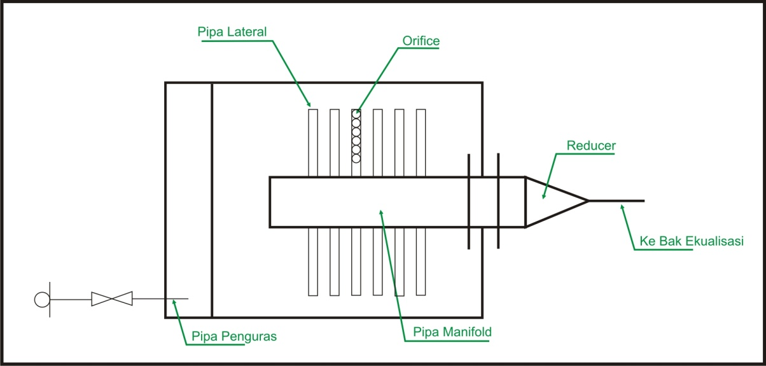

**Gambar 5.19** Sketsa Perpipaan Bak Filtrasi

*Direncanakan,*

*  = 0,003 : 1
*  = 2 : 1
*  = 3 : 1
* Luas filter () = 11,31 m2
* Panjang pipa manifold () = 5 m (500 cm)
* Jarak antar pipa lateral terdekat () = 10 ”  25,4 cm
* Diameter orifice () = 0,8” 2,0 cm
* Jarak antar orifice () = 10 cm (0,1 m)

*Perhitungan,*

* *Sistem pengumpul filtrat*
* Orifice
* *Luas total orifice ()*







* *Luas masing-masing orifice ()*







* *Jumlah orifice ()*





* Pipa lateral
* *Luas total pipa lateral ()*





* *Jumlah pipa lateral ()*





* *Luas pipa lateral ()*





* *Diameter pipa lateral ()*







Diameter pipa lateral yang dipakai adalah 2 ” 5,08 cm

* *Luas pipa lateral perencanaan ()*





* *Luas total pipa lateral perencanaan ()*





* *Jumlah orifice tiap pipa lateral ()*





* *Jumlah total orifice ()*





* *Total luas orifice perencanaan ()*





* *Mengecek rasio ()*





 (***Memenuhi syarat)***

* *Mengecek rasio ()*





 (***Memenuhi syarat)***

* *Debit yang melalui pipa lateral ()*





* *Kecepatan aliran dalam pipa lateral ()*





* *Debit yang melalui orifice ()*





* *Kecepatan aliran pada orifice ()*





* Pipa manifold

Luas total pipa lateral perencanaan () = 709 cm2

Debit pada pipa manifold () = 0,031 m3/dtk

= 31414 cm3/dt

Lebar bak filtrasi () = 2 m (200 cm)

Jarak antar pipa lateral () = 10 ” (25,4 cm)

Jarak antar orifice () = 10 cm

Panjang pipa manifold () = 5 m (500 cm)

*Perhitungan,*

* *Luas pipa manifold ()*





* *Diameter pipa manifold ()*







Diameter pipa manifold perencanaan adalah 18 ” 45,72 cm

* *Luas pipa manifold perencanaan ()*





* *Mengecek rasio ()*





 (***Memenuhi syarat)***

* *Kecepatan aliran pada pipa manifold ()*





* Perhitungan jarak penempatan sistem *underdrain*
* *Panjang pipa lateral ()*





* *Jarak antar orifice perencanaan ()*





1. **Kehilangan Tekanan Pada Saat Filtrasi**

Kehilangan tekanan terjadi pada beberapa segmen, yaitu :

* Media filtrasi (Pasir)
* Media Penyangga (Kerikil)
* Sistem Underdrain *(Orifice, Lateral, Manifold)*
* Kehilangan tekanan karena perubahan kecepatan

*Perhitungan* :

* Media filtrasi (Pasir)

*Kriteria Perencanaan :*

* Tebal Media Penyaring = 75 cm
* Viskositas kinematik = 0,009055 cm2/s
* Faktor bentuk (ψ) = 0,98 (bulat)
* Porositas (f) = 0,38 (bulat)
* Kecepatan filtrasi = 10 m/jam = 0,3 cm/s
* Koefisien (k) = 5

Perhitungan headloss pada media penyaring menggunakan persamaan sebagai berikut,



**Tabel 5.6** Perhitungan Headloss Pada Media Penyaring

|  |  |  |  |  |
| --- | --- | --- | --- | --- |
| **Ukuran Pasir (cm)** | **Di (cm)** | **di2** | **Pi (%)** | **Pi/di2** |
| 0,045 - 0,055 | 0,050 | 0,0025 | 26,67 | 1,07 |
| 0,055 - 0,065 | 0,060 | 0,0036 | 26,67 | 0,74 |
| 0,065 - 0,075 | 0,070 | 0,0049 | 20,00 | 0,41 |
| 0,075 - 0,085 | 0,080 | 0,0064 | 13,33 | 0,21 |
| 0,085 – 0,1 | 0,093 | 0,093 | 13,33 | 0,16 |
| **Jumlah** | | | | **2,58** |

***Sumber :*** *Hasil Perhitungan*

Maka, headloss media penyaring adalah sebagai berikut :







* Media penyangga (Kerikil)

*Kriteria Perencanaan :*

* Faktor bentuk (ψ) = 0,94 (bulat)
* Porositas (f) = 0,5 (bulat)
* Kecepatan filtrasi = 10 m/jam = 0,3 cm/s
* Koefisien (k) = 5

*Perhitungan :*

Perhitungan headloss pada media penyangga menggunakan persamaan sebagai berikut,



**Tabel 5.7** Perhitungan Headloss Pada Media Penyangga

|  |  |  |  |
| --- | --- | --- | --- |
| **Ukuran Kerikil (cm)** | **di2** | **Li (cm)** | **Li/di2 (cm)** |
| 0,254 | 0,06 | 12,19 | 188,98 |
| 0,478 | 0,23 | 8,36 | 36,65 |
| 0,953 | 0,91 | 9,14 | 10,07 |
| 1,588 | 2,52 | 6,76 | 2,68 |
| 3,810 | 14,52 | 11,59 | 0,80 |
| 6,350 | 40,32 | 6,76 | 0,17 |
| **Jumlah** | | | **239,35** |

***Sumber :*** *Hasil Perhitungan*

Maka, headloss media penyangga adalah sebagai berikut :







* Kehilangan Tekanan Pada Sistem *Underdrain*
* *Kehilangan tekanan pada orifice (hlorifice)*
*  = 0,000299 m3/dtk
*  = 0,00032 m2 (3,2 cm2)
*  = 1 m/dtk
* C = 0,6

*Perhitungan :*

, maka ;







* *Kehilangan tekanan pada pipa lateral (hllateral)*
*  = 0,001 m3/dtk
*  = 0,443 m/dtk
*  = 201,74 cm (2,02 m)
*  = 5,08 cm (2”) = 0,0508 m
* *f* = 0,04

*Perhitungan,*







* *Kehilangan tekanan pada pipa manifold (hlmanifold)*
*  = 19 cm/dtk (0,19 m/dtk)
*  = 500 cm (5 m)
*  = 46 cm (0,46 m)
* *f* = 0,04

*Perhitungan,*







* *Kehilangan tekanan karena perubahan kecepatan pada pipa lateral dan orifice (hlorifice-lateral)*
*  = 1 m/dtk
*  = 0,443 m/dtk

*Perhitungan,*







* *Kehilangan tekanan karena perubahan kecepatan pada pipa lateral dan pipa manifold (hllateral-manifold)*
*  = 0,443 m/dtk
*  = 0,19 m/dtk

*Perhitungan,*







* *Kehilangan tekanan total pada sistem underdrain (hltotal underdrain)*
*  = 12 cm
*  = 0,530cm
*  = 0,030 cm
*  = 3 cm
*  = 0,814 cm

*Perhitungan,*





* Kehilangan tekanan pada perpipaan *outlet* air bersih

Pada saat bak filtrasi beroperasi, air yang telah melewati saringan filter akan dikumpulkan pada saluran underdrain yang selanjutnya di salurkan pada *bak ekualisasi* dengan melewati perpipaan *outlet*. Bak ekualisasi ini digunakan dengan tujuan untuk menjaga agar tinggi muka air pada filter konstan.

Air yang melalui sistem perpipaan tersebut adalah air dari tiap bak filtrasi dengan debit 0,031 m3/dtk.

Adapun perlengkapan perpipaan outlet sebagai berikut :

* 1 buah *reducer*
* 1 buah *gate valve*
* 1 buah *tee*
* I buah *elbow*

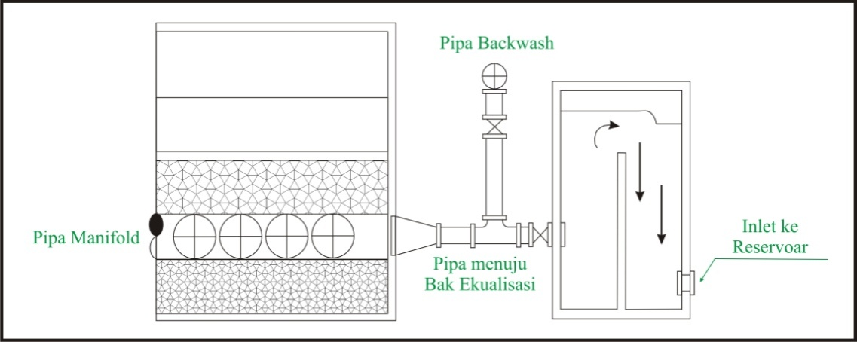

**Gambar 5.20** Perlengkapan Perpipaan Outlet Air Bersih

*Direncanakan :*

* Panjang pipa *outlet* dari filtrasi ke *bak ekualisasi* adalah 3 meter
* Diameter pipa *outlet* dari filter ke *bak ekualisasi* adalah 12 inch (0,3048 m)

*Perhitungan,*

* Perhitungan *headloss* pada *reducer* 22” x 12 ” ()
* *Kecepatan pada reducer ()*





* *Headloss pada reducer* ()





* Perhitungan *headloss* pada *gate valve*

Kecepatan pada *gate valve* sama dengan kecepatan pada *reducer* yaitu 0,43 m/dtk, sehingga besarnya *headloss* pada *gate valve* adalah,





* Perhitungan *headloss* pada *tee*

Kecepatan pada *tee* sama dengan kecepatan pada *reducer* yaitu 0,43 m/dtk, sehingga besarnya *headloss* pada *tee* adalah,





* Perhitungaan *Headloss* pada pipa *outlet filter-bak ekualisasi* ()

*Diketahui,*

* Panjang pipa *outlet filter- bak ekualisasi* () = 3 m
* Diameter pipa *outlet filter- bak ekualisasi* () = 12” (0,3048 m)
* Debit pada pipa *outlet* () = 0,031 m3/dtk
* C = 120

*Perhitungan,*

* *Kemiringan pipa outlet (Soutlet)*





* *Kehilangan tekanan pada pipa outlet ()*

Panjang ekivalen pipa outlet ()







* *Total kehilangan tekanan pada sistem perpipaan outlet filter-ekualisasi ()*





* + - * Total kehilangan tekanan saat filtrasi

*Diketahui,*

 = 70,34 cm

 = 0,27 cm

 = 17 cm

 = 1,8 cm

*Perhitungan,*







1. **Dimensi bak filtrasi**

*Diketahui,*

* Tebal media penyaring = 75 cm
* Tebal media penyangga = 54,80 cm
* Kehilangan tekanan saat filtrasi = 89,23 cm
* *Freeboard*  = 50 cm
* Tinggi air air diatas filter = 200 cm

*Perhitungan,*

 

,

Maka tinggi bak filtrasi adalah :



1. **Sistem Pencucian**

Pencucian filter dilakukan dengan cara *backwash* atau dengan membalikkan aliran air pada bak filtrasi. Dalam melakukan *backwsh* ini dibutuhkan suatu tekanan yang cukup tinggi.

Untuk mendapatkan tekanan yang cukup besar dalam pencucian filter ini maka air yang digunakan untuk backwash diambil dari menara reservoar, ketinggian menara reservoar disesuaikan dengan tekanan yang di butuhkan pada saat backwash. Proses *backwash* dilakukan secara bergantian pada setiap bak filtrasi.

*Direncanakan,*

* Lama pencucian = (4-6 )menit = 4 menit
* Luas permukaan filter = 11,31 m2
* Kecepatan backwash = 0,67 m/mnt = 1,11 cm/dtk = 0,011 m/dtk

*Perhitungan,*

* *Kebutuhan air pencucian tiap filter (Vair pencuci)*







* *Debit pencucian (Qbackwash)*







* Kecepatan air dalam pipa pencucian
* *Kecepatan aliran pencuci pada pipa manifold ()*

 = 1,25 x 105 cm3/dtk

 = 1640,9 cm2

*Perhitungan,*





* *Lateral*

*Perhitungan,*





 = 20,3 cm





* *Orifice*

*Perhitungan,*





 = 3,2 cm2





* Ketinggian Media Terekspansi Saat Pencucian
* Media Penyaring (Pasir)

Untuk mengetahui besarnya ketinggian media terekspansi pada saat backwash, digunakan persamaan berikut ;



* Tebal media terekspansi



* Ekspansi,



Nilai *fe* dan *Ψ* dapat dilihat pada **Tabel 5.8** dan **Tabel 5.9** sebagai berikut ;

**Tabel 5.8** Spherisitas, Faktor bentuk butir, dan Porositas dalam Media Berlapis Pada Saringan Pasir Cepat

|  |  |  |  |
| --- | --- | --- | --- |
| **Bentuk Media** | **Spherisitas (Ψ)** | **Faktor Bentuk (s)** | **Porositas (f)** |
| Bulat (bola) | 1.00 | 6.0 | 0.38 |
| Hampir Bulat | 0.98 | 6.1 | 0.38 |
| Agak Bulat | 0.94 | 6.4 | 0.39 |
| Bulat Lonjong | 0.81 | 7.4 | 0.40 |
| Bersegi-segi | 0.78 | 7.7 | 0.43 |
| Pecah-pecah | 0.70 | 8.5 | 0.48 |

***Sumber :*** *Fair & Geyer, 1967*

**Tabel 5.9** Nilai (1/(1-fe)) Terhadap Media Pasir yang Terekspansi Saat Pencucian

|  |  |  |  |  |  |  |  |  |  |  |
| --- | --- | --- | --- | --- | --- | --- | --- | --- | --- | --- |
| ***fe3/(1-fe)*** | **0.0** | **0.1** | **0.2** | **0.3** | **0.4** | **0.5** | **0.6** | **0.7** | **0.8** | **0.9** |
| 0 | 0.00 | 1.62 | 1.89 | 2.10 | 2.28 | 2.44 | 2.59 | 2.74 | 2.88 | 3.01 |
| 1 | 3.14 | 3.27 | 3.40 | 3.52 | 3.65 | 3.78 | 3.89 | 4.01 | 4.13 | 4.24 |
| 2 | 4.35 | 4.47 | 4.58 | 4.70 | 4.81 | 4.93 | 5.05 | 6.16 | 5.27 | 5.38 |
| 3 | 5.49 | 5.60 | 5.71 | 5.82 | 5.92 | 6.03 | 6.14 | 6.24 | 6.35 | 6.46 |
| 4 | 6.57 | 6.68 | 6.78 | 6.88 | 6.99 | 7.10 | 7.20 | 7.31 | 7.41 | 7.52 |
| 5 | 7.62 | 7.73 | 7.83 | 7.94 | 8.04 | 8.15 | 8.25 | 8.35 | 8.46 | 8.56 |
| 6 | 8.67 | 9.77 | 8.88 | 8.98 | 9.08 | 9.18 | 9.29 | 9.39 | 9.49 | 9.60 |
| 7 | 9.70 | 9.81 | 9.91 | 10.01 | 1011 | 10.21 | 10.32 | 10.42 | 10.52 | 10.62 |
| 8 | 10.72 | 10.83 | 10.93 | 11.03 | 11.14 | 11.24 | 11.35 | 11.45 | 11.56 | 11.66 |
| 9 | 11.76 | 11.86 | 11.96 | 12.06 | 12.16 | 12.27 | 12.37 | 12.47 | 12.58 | 12.68 |

***Sumber :*** *Fair & Geyer, 1967*

* Ekspansi pada media penyaring

*Kriteria Desain :*

* ρs (rapat massa pasir) = 2,65 gr/cm3
* ρw (rapat massa air) =0,99695 gr/cm3 (Pada 25ºC)
* f (porositas) = 0,38
* ψ (faktor bentuk) = 0,98
* k = 4
* µ (kecepatan kinematik) = 0,9055 x 10-2 cm2/s
* Kecepatan pencucian = 0,0011 m/s

**Tabel 5.10** Hasil Perhitungan Tebal Media Yang Terekspansi

|  |  |  |  |  |  |  |  |  |
| --- | --- | --- | --- | --- | --- | --- | --- | --- |
| **Ukuran Pasir (cm)** | **di (cm)** | **fe3/1-fe** | **1/1-fe** | **fe** | **f** | **Keterangan** | **Li (cm)** | **Le (cm)** |
| 0,045 - 0,055 | 0.049 | 0.4 | 2.28 | 0.56 | 0.44 | terekspansi | 20 | 25.6 |
| 0,055 - 0,065 | 0.060 | 0.3 | 2.1 | 0.52 | 0.48 | terekpansi | 20 | 22 |
| 0,065 - 0,075 | 0.070 | 0.2 | 1.89 | 0.47 | 0.53 | tt | 15 | 13.35 |
| 0,075 - 0,085 | 0.080 | 0.1 | 1.62 | 0.38 | 0.62 | tt | 10 | 6.2 |
| 0,085 - 0,1 | 0.0925 | 0.1 | 1.62 | 0.38 | 0.62 | tt | 10 | 6.2 |

***Sumber :*** *Hasil Perhitungan*

*Contoh Perhitungan :*

* *Besarnya ekspansi*





* Dari tabel

Maka, 

* fe





* Keterangan

Karena f < fe maka, lapisan ini terekspansi

* Tebal lapisan

Li = 20 cm

* *Tebal Terekpansi*



 

* Media Penyangga (Kerikil)

Pada media penyangga diharapkan tidak terjadi ekspansi, untuk itu perlu kontrol ekspansi terhadap butir terkecil dari media penyangga dengan diameter terkecil = 0,25 cm

*Kriteria Desain:*

* ρs (rapat massa kerikil) = 2,65 gr/cm3
* ρw (rapat massa air) = 0,99695 gr/cm3 (Pada 25ºC)
* f (porositas) = 0,5
* ψ (faktor bentuk) = 0,94
* k = 4
* µ (kecepatan kinematik) = 0,9055 x 10-2 cm2/s
* Kecepatan pencucian = 0,0011 m/s

*Perhitungan :*





Dari tabel maka nilai 

Nilai fe < f , maka media penyangga untuk semua lapisan tidak terekspansi.

* Kehilangan Tekanan Saat *Backwash*

Pada saat pencucian dilakukan, seluruh media penyaring diharapkan dapat bergerak terangkat keatas tetapi untuk media penyangga tidak akan terangkat keatas, hal ini terjadi karena kecepatan mengendap media penyangga lebih besar dari kecepatan *backwash* yang direncanakan. Kehilangan tekanan saat backwash terjadi pada :

1. Media Penyaring
2. Media Penyangga
3. Sistem *Underdrain*

* Media Penyaring

Kehilangan tekanan pada media filtrasi yang terekspansi dapat dihitung dengan persamaan sebagai berikut :



**Tabel 5.11** Hasil Perhitungan Kehilangan Tekanan Saat Pencucian Media Terekspansi

|  |  |  |  |  |
| --- | --- | --- | --- | --- |
| **Ukuran Pasir (cm)** | **Le (cm)** | **fe** | **ρs (gr/cm3)** | **hf (cm)** |
| 0,005 - 0,007 | 25,6 | 0,56 | 2,65 | 18,5 |
| 0,055 - 0,065 | 22 | 0,52 | 2,65 | 17,3 |
| **Jumlah** |  |  |  | **35,8** |

***Sumber :*** *Hasil Perhitungan*

Contoh Perhitungan (Lapisan 1)





*hl = 18,5 cm*

Untuk perhitungan Lapisan 2 dapat dihitung dengan cara yang sama. Dari hasil perhitungan tabel diatas, maka total kehilangan tekanan pada media filtrasi yang terekspansi adalah 35,8 cm.

Kehilangan tekanan pada media filtrasi yang tidak terekspansi dapat dihitung dengan persamaan sebagai berikut :



**Tabel 5.12**  Hasil Perhitungan Kehilangan Tekanan Saat Pencucian Media Tidak Terekspansi

|  |  |  |  |
| --- | --- | --- | --- |
| **Ukuran Pasir (cm)** | **di (cm)** | **Li (cm)** | **(1/di)2 x Li** |
| 0,065 - 0,075 | 0.070 | 15 | 3061.2 |
| 0,075 - 0,085 | 0.080 | 10 | 1562.5 |
| 0,085 - 0,1 | 0.093 | 10 | 1168.7 |
| **Jumlah** |  |  | **5792.5** |

***Sumber :*** *Hasil Perhitungan*







Total headloss pada media penyaring adalah,







* Media Penyangga

Pada seluruh lapisan media penyangga tidak terekspansi, maka perhitungan kehilangan tekanan dapat dihitung dengan persamaan berikut :







* Sistem *Underdrain*
* *Orifice*
*  = 1197,3 cm3/dtk = 0,0012 m3/dtk
*  = 3,2 cm2 = 0,00032 m2
* C = 0,6

*Perhitungan,*







* *Pipa Lateral*

*Diketahui,*

*  = 3592 cm3/dtk
*  = 177,3 cm/dtk
*  = 201,74 cm
*  = 5,08 cm
* f = 0,04

*Perhitungan,*







* *Pipa Manifold*
*  = 1,25 x 105 cm3/dtk
*  = 76,6 cm/dtk
*  = 500 cm
*  = 45,72 cm
* f = 0,04

*Perhitungan,*







* Kehilangan tekanan karena perubahan kecepatan pada pipa lateral dan orifice.
*  = 369,4 cm/dtk
*  = 177,3 cm/dtk

*Perhitungan,*







* Kehilangan tekanan kerena perubahan kecepatan pada pipa lateral dan pipa manifold.
*  = 177,3 cm/dtk
*  = 76,6 cm/dtk

*Perhitungan,*







* Total kehilangan tekanan pada sistem *underdrain*







* Kehilangan tekanan pada sistem perpipaan *backwash*

Perhitungan kehilangan tekanan untuk perlengkapan perpipaan pada saat *backwash* ini hanya menghitung pipa dan perlengkapannya yang dilewati air pada saat *backwash* saja.

*Direncanakan :*

* Panjang pipa dari menara operasional dengan bak filter terjauh adalah 20 meter.
* Debit *backwash* () adalah 0,13 m3/dtk.
* Diameter pipa () adalah 0,3048 meter (12”)
* Perlengkapan pipa :

**Tabel 5.13**  Perlengkapan Pipa (Saat *Backwash)*

|  |  |  |  |
| --- | --- | --- | --- |
| **Perlengkapan Pipa** | **Jumlah Tiap Filter** | **Ukuran**  **(inch)** | **Ukuran**  **(cm)** |
| reducer | 1 | 14 | 2.54 |
| Gate Valve | 1 | 14 | 2.54 |
| Tee | 1 | 14 | 2.54 |
| elbow | 1 | 14 | 2.54 |
| pipa |  | 14 | 2.54 |

***Sumber :*** *Hasil Perencanaan*

*Perhitungan,*

* *Panjang ekivalen pipa dari filtrasi ke reservoar menara ()*





* *Kemiringan pipa (Sfiltrasi-Res)*







* *Kehilangan tekanan pada pipa dari filtrasi ke reservoar menara ()*





* *Kehilangan tekanan pada reducer Ø 22” x 12” ()*

 : 0,4572 m (20”)

 : 0,3048 m (12”)

*Perhitungan kecepatan pada reducer ()*





*Perhitungan kehilangan tekanan pada reducer* ()





* *Kehilangan tekanan pada gate valve ()*

, maka ;





* *Kehilangan tekanan pada Elbow ()*

, maka ;



* *Kehilangan tekanan pada Tee ()*

, maka ;





* *Kemiringan pipa outlet (Spipa lurus-bw)*
* *Total kehilangan tekanan pada sistem perpipaan saat backwash ()*



* *Total Kehilangan Tekanan Saat Backwash (hlbackwash)*







1. **Sistem *Outlet* Bak Filtrasi**

* Sistem *outlet* pada saat *backwash*

Untuk sistem *outlet* saat *backwash*, air yang dialirkan adalah air kotor hasil dari pencucian media filter. Perhitungan sistem media filter meliputi perhitungan saluran pelimpah *(gutter),* pengumpul, pipa penguras air pencuci.

Air pencuci yang telah melewati media filter dialirkan kedalam gutter kemudian menuju pengumpul untuk selanjutnya di buang kesaluran pembuangan melalui pipa penguras.

* **Gutter**

*Direncanakan,*

* Gutter berbentuk segi empat
* Jumlah gutter () = 2 buah/bak
* Lebar gutter () = 0,4 m
* Panjang gutter () = 6 meter
* Tebal dinding antar filter = 30 cm (0,3 m)
* Total bak filter () = 6 buah
* Debit *backwash* () = 0,13 m3/dtk

*Perhitungan,*

* *Debit yang melalui gutter saat backwash ()*





* *Ketinggian air dalam gutter saat backwash ()*





* *Luas basah gutter saat backwash ()*





* *Jari-jari gutter saat backwash ()*





* *Kemiringan gutter saat backwash ()*





* *Kehilangan tekanan pada gutter ()*



* **Pelimpah**

*Direncanakan,*

* Panjang pelimpah = Panjang bak filtrasi = 6 m
* Cd = 0,6

*Perhitungan,*

* *Jumlah pelimpah (npelimpah)*



* *Debit tiap pelimpah ()*





* **Bak Penampung**

*Direncanakan,*

* Bentuk = Persegi panjang
* Lebar () = 0,75 m
* Panjang () = 3 m
* Debit () = 0,13 m3/dtk

*Perhitungan,*

* *Ketinggian air pada bak penampung saat backwash ()*





* *Jari-jari hidrolis bak penampung saat backwash ()*





* *Luas permukaan bak penampung saat backwash ()*





* *Kemiringan bak penampung ()*





* *Kehilangan tekanan pada bak penampung ()*





* **Gullet**

Direncanakan :

* Lebar gullet (Lgullet) = 0,5 m
* Panjang gullet (Pgullet) = Lbak = 0,25 m
* Debit yang melalui gullet (Qgullet) = Qbw = 0,13 m3/dtk

Perhitungan :

* *Ketinggian air dalam gullet (hair gullet)*





* *Jari-jari hidrolis gullet (Rgullet)*





* *Luas permukaan gullet (Agullet)*





* *Kemiringan gullet (Sgullet)*





* *Kehilangan tekanan di gullet (hlgullet)*





* **Pipa Penguras**

*Direncanakan,*

* Pipa penguras terbuat dari PVC
* Kecepatan aliran pada pipa () = 1,3 m/dtk
* Debit () = 0,13 m3/dtk

*Perhitungan,*

* *Luas permukaan pipa ()*





* *Diameter pipa ()*





* *Cek kecepatan ()*



* **Sistem *outlet* bak filtrasi pada saat operasional**

Sistem *outlet* bak filtrasi saat operasional terdiri dari perhitungan pipa *outle*t air bersih dan *Bak Ekualisasi.*

* **Pipa *outlet* air bersih**

*Pipa outlet Filter-Bak Ekualisasi*

Pipa *outlet* air bersih pada bak filtrasi adalah pipa yang mengalirkan air bersih dari pipa manifold pada sistem underdrain menuju *bak ekualisasi.* Air yang dialirkan pada pipa tersebut adalah air yang diolah pada tiap bak filtrasi dengan debit 0,031 m3/dtk.

*Pipa outlet Bak ekualisasi-Reservoir Utama*

Pada pipa *outlet* dari *bak ekualisasi* ke reservoir utama *(reservoir distribusi)* jumlah pipa yang *outlet* yang digunakan berjumlah 2 buah dengan debit tiap pipa adalah 0,1 m3/dtk.

*Direncanakan,*

* Pipa *outlet* air bersih terbuat dari pipa PVC
* Debit pipa *outlet* () adalah 0,031 m3/dtk
* Debit pada pipa *outlet* dari *bak ekualisasi* ke reservoir () adalah 0,1 m3/dtk
* Panjang pipa *outlet* dari *bak ekualisasi* ke reservoir utama () adalah 30 meter.
* Panjang pipa *outlet* dari filtrasi ke *bak ekualisasi* () adalah 2 meter.

*Perhitungan,*

*Perhitungan Pipa Outlet Filter- bak ekualisasi,*

* *Luas permukaan pipa outlet dari tiap bak filtrasi ke bak ekualisasi ()*

Kecepatan aliran pada pipa *outlet* () adalah 0,66 m/dtk





* *Diameter pipa outlet dari bak filtrasi ke bak ekualisasi ()*





*Perhitungan pipa outlet bak ekualisasi* *-Reservoir Utama,*

* *Luas permukaan pipa outlet dari bak ekualisasi ke reservoir utama ().*

Kecepatan aliran pada pipa *outlet* () adalah 1,5 m/dtk





* *Diameter pipa outlet dari bak ekualisasi ke reservoir utama ()*





* Slope pipa outlet dari bak ekualisasi ke reservoir utama ()





* *Panjang ekivalen pipa outlet dari bak ekualisasi ke reservoir utama ()*





* *Headloss pada pipa outlet dari bak ekualisasi ke reservoir utama ()*





* **Bak Ekualisasi**

Fungsi dari *bak ekualisasi* adalah untuk menjaga agar tinggi muka air pada bak filtrasi tetap konstan. Tinggi air pada *bak ekualisasi* disesuaikan dengan ketinggian media filtrasi, hal ini dimaksudkan agar air tetap ada pada media filter. *Outlet* dari bak filtrasi sebelum masuk reservoir utama terlebih dahulu melewati *bak ekualisasi*. Bak ekualisasi ini direncanakan berjumlah 2 unit.

*Direncanakan,*

* Waktu tinggal () = 6 menit (360 detik)
* Debit *bak ekualisasi* () = 0,1 m3/dtk
* Panjang *bak ekualisasi* () = 3 m
* Tebal pasir () = 75 cm (0,75 m)
* Tebal kerikil () = 54,80 cm (0,548 m)
* Tinggi air di atas filter () = 200 cm (2 m)

*Perhitungan,*

* *Tinggi air pada bak ekualisasi ()* adalah total penjumlahan dari tebal pasir, tebal kerkil, tinggi air di atas filter, sehingga :







* *Volume bak ekualisasi ()*





* *Lebar bak ekualisasi ()*





* *Tinggi bak ekualisasi ()*







1. **Sistem *Inlet* Bak Filtrasi**

Sistem *inlet* bak filtrasi terdiri dari saluran *inlet*, pintu air, bak penampung. Air yang melewati saluran *inlet* adalah air dari gutter bak sedimentasi dengan debit 0,1 m3/dtk.

*Perhitungan,*

* Saluran *inlet*

*Direncanakan,*

* Lebar saluran *inlet* () = 0,85 m
* Debit *inlet* () = 0,1 m3/dtk
* Jumlah filter tiap saluran *inlet* () = 3 filter
* Total jumlah filter () = 6 filter
* Lebar filter () = 2 m

*Perhitungan,*

* *Ketinggian air pada saluran inlet ()*





* *Tinggi saluran inlet ()*





* *Panjang saluran inlet ()*





* *Luas saluran inlet ()*





* *Jari-jari hidrolis saluran inlet ()*





* *Kecepatan aliran pada saluran inlet ()*





* *Kemiringan saluran inlet ()*





* *Besarnya headloss pada saluran inlet ()*





* Pintu air

*Direncanakan,*

* Debit pintu air () = 0,031 m3/dtk
* Kecepatan pada pintu air () = 2 m/dtk

*Perhitungan,*

* *Luas pintu air ()*





* *Lebar pintu air ()*

Direncanakan tinggi bukaan pintu air () = 0,5 





,

Maka ;



* *Headloss pada pintu air ()*





*Hasil Rancangan :*

* Dimensi Bak Filtrasi
* Jumlah bak filtrasi = 6 buah bak
* Lebar bak filtrasi = 2 meter
* Panjang bak filtrasi = 5 meter
* Luas bak filtrasi = 11,31 meter2
* Tinggi bak filtrasi = 5 meter
* Tebal Lapisan
* Media penyaring (pasir) = 75 cm
* Media penyangga (kerikil) = 54,80 cm
* Pipa Orifice
* Luas total pipa orifice = 0,03meter2
* Jumlah total pipa orifice = 105 buah
* Jumlah pipa orifice tiap lateral = 3 buah
* Diameter pipa orifice = 2 inch
* Pipa Lateral
* Luas total pipa lateral = 679 cm2
* Diameter pipa lateral = 2 inch
* Jumlah pipa lateral = 35 buah
* Panjang pipa lateral = 201,8 cm
* Pipa Manifold
* Jarak antar lateral = 10 inch
* Jarak antar orifice = 10 cm
* Panjang pipa manifold = 5 meter
* Diameter pipa manifold = 18 inch
* Headloss
* Total Media penyaring (pasir) = 68,7 cm
* Total Media penyangga (kerikil) = 0,8 cm
* Pipa orifice = 0,12 meter
* Pipa lateral = 0,0053 meter
* Pipa manifold = 0,0003 meter
* Orifice-lateral = 0,03 meter
* Lateral-manifold = 0,00814 meter
* Sistem underdrain = 17 cm
* Total Headloss saat Filtrasi = 89,23 cm
* Backwash
* Kecepatan backwash = 1,11 cm/dtk
* Debit backwash = 0,13 m3/dtk
* Perlengkapan Pipa
* Reducer = 1 buah
* Gate Valve = 1 buah
* Tee = 1 buah
* Elbow = 1 buah
* Sistem Outlet Bak Filtrasi
* Gutter
* Jumlah gutter = 2 buah
* Lebar saluran gutter = 0,4 meter
* Panjang gutter = 6 meter
* Headloss gutter = 0,0088 meter
* Pelimpah
* Panjang pelimpah = 6 meter
* Jumlah pelimpah = 4 buah
* Debit tiap pelimpah = 0,031 m3/dtk
* Bak penampung
* Bentuk bak = Persegi Panjang
* Lebar bak = 0,75 meter
* Panjang bak = 2 meter
* Headloss bak = 0,002 meter
* Gullet
* Lebar gullet = 0,5 meter
* Panjang gullet = 2 meter
* Headloss gullet = 0,0007 meter
* Pipa penguras
* Kecepatan aliran = 1,3 m/dtk
* Sistem Inlet
* Lebar saluran inlet = 0,85 meter
* Tinggi saluran inlet = 0,2 meter
* Panjang saluran inlet = 8 meter
* Luas saluran inlet = 0,2 meter2
* Headloss saluran inlet = 0,008 meter
* Pintu Air
* Luas pintu air = 0,02 meter2
* Lebar pintu air = 0,18 meter
* Headloss pintu air = 0,7 meter

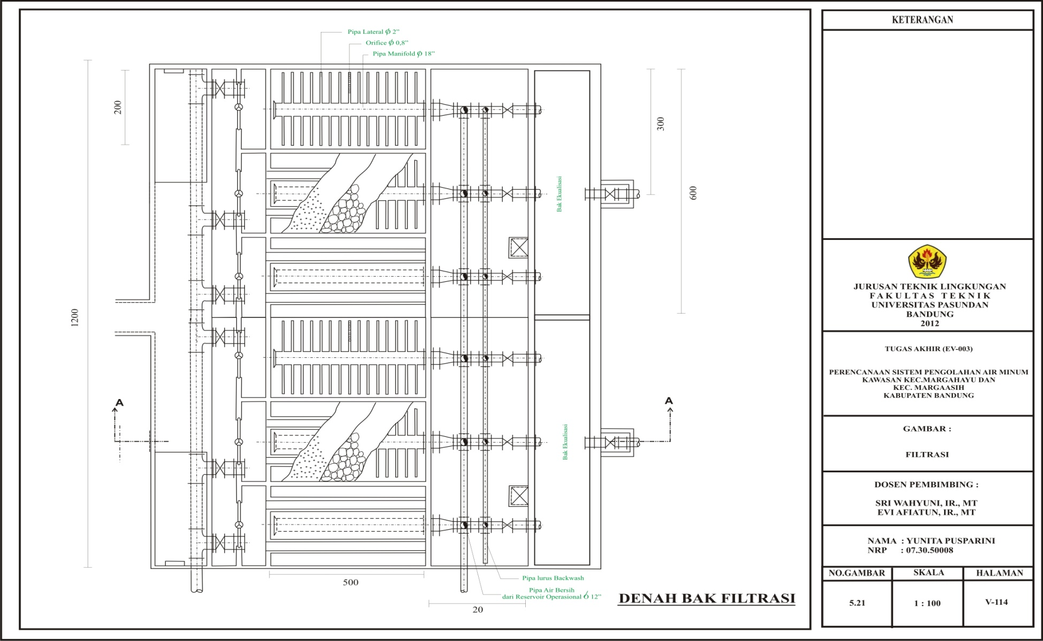

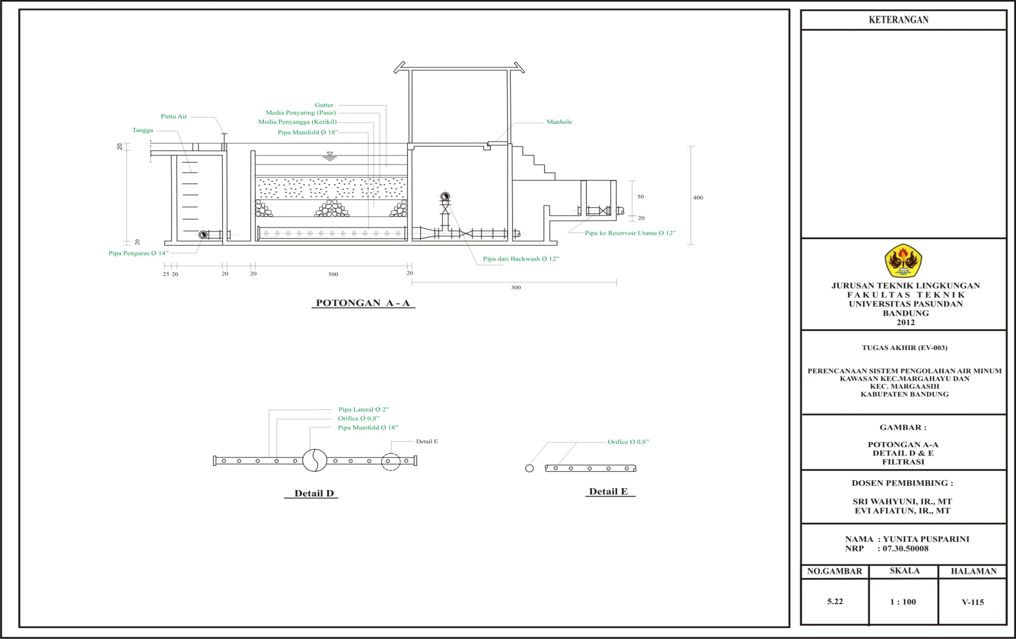

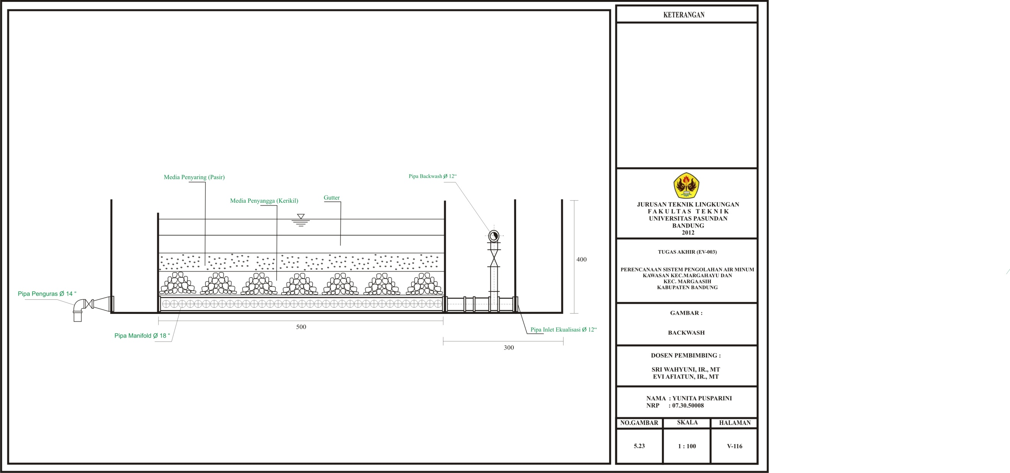

**5.2.7 Bak Pelarut Koagulan**

*Kriteria Perencanaan :*

* Dosis pembubuhan (C) = 20 mg/l Alum, dari hasil jartest
* Periode pengisihan bak pelarut (t) = 12 jam
* Konsentrasi larutan (c) = 10 %
* Berat jenis alum (Bj as) = 2,71 kg/l
* Efisiensi pompa pembubuhan ≤ 75 %
* Tekanan pompa pembubuhan (H) = 10 meter
* Jumlah pompa sesuai jumlah bak
* Direncanakan terdiri dari 2 bak.
* Bentuk bak bujur sangkar

*Perhitungan :*

* *Kebutuhan Alumuninum Sulfat (Tawas)*

Kebutuhan = 

= 

= 4444,44 mg/dtk

* *Kebutuhan untuk interval 12 jam*

Kebutuhan = 

= 

= 192 Kg

* *Volume Alumunium Sulfat*







* *Volume Pelarut*





* *Volume Larutan (Volume Bak)*







* *Dimensi Bak*

P=L=1 m



Maka, dimensi bak adalah

Panjang = 1 m

Lebar = 1 m

Tinggi = 0,7 m + freeboard 0,2 m

= 0,9 m

* *Sistem Pembubuhan*







* *Daya Pompa Pembubuhan*

Efisiensi pompa = 75 %

Head = 10 m







**5.2.8 Desinfeksi**

Jumlah bak pelarut yang digunakan adalah 2 buah bak dimana 2 bak pelarut akan melarutkan klor sesuai dengan debit pengolahan yaitu 0,2 L/dtk.

*Direncanakan ,*

* Daya pengikat klor (*DPC*) = 1,25 mg/L
* Sisa klor yang di harapkan = 0,4 mg/L
* Bentuk bak = Bulat
* Diameter bak () = 1,5 m
* Periode pengisian bak pelarut () = 12 jam
* Konsentrasi kaporit dalam larutan () = 5 %
* Konsentrasi pelarut dalam larutan () = 95 %
* Berat jenis kaporit () = 0,88 kg/L
* Efisiensi pompa () = 75 %
* Head pembubuh (*H*) = 10 m
* Total bak pelarut () = 2 buah
* Masing-masing bak pelarut dilengkapi dengan pompa sehingga jumlah pompa yang digunakan adalah 2 buah pompa.
* Kemurnian Cl dalam kaporit = 60%

*Perhitungan,*

* *Besarnya dosis chlor ()*





* *Besarnya dosis kaporit ()*



* *Kebutuhan kaporit dalam 10 jam (sekali pelarutan) ()*







* *Kebutuhan kaporit dalam satu hari ()*





* *Volume kaporit dalam sekali pelarutan ()*





* *Volume air pelarut ()*





* *Volume larutan ()*





* *Debit pembubuhan kaporit ()*





* *Luas permukaan bak pelarut ()*





* *Kedalaman larutan di bak ()*





* *Kedalaman bak pelarut ()*





* *Berat jenis larutan ()*





* *Tenaga pompa yang dibutuhkan (P)*







**5.2.9 Reservoir Operasional**

* *Volume Reservoir Operasional*

Volume reservoir operasional dihitung berdasarkan kebutuhan air untuk operasional dan pemeliharaan bangunan pengolahan air minum, yaitu untuk *backwash filter*, kebutuhan pelarut bahan kimia dan pencucian unit-unit lainnya. Berdasarkan perhitungan sebelumnya volume reservoir operasional adalah :

*Kriteria Desain:*

* Kebutuhan air pencucian tiap filter

*Vair-backwash* = 30,2 m3

* Kebutuhan air untuk melarutkan koagulan
* V air untuk melarutkan koagulan selama interval 10 jam = 0,53 m3
* V air untuk melarutkan koagulan selama sehari = 0,53m3 x 3 = 1,6 m3
* Kebutuhan air untuk melarutkan desinfektan
* V air untuk melarutkan desinfektan selama sehari = 0,189 m3
* Kebutuhan air untuk para pegawai
* Diasumsikan pegawai berjumlah 15 orang
* Kebutuhan air per orang per hari = 10 L/org/hri = 0,01 m3/org/hri
* V air selama sehari untuk pegawai = 0,01 m3/org/hri x 15 org = 0,15 m3
* Total volume air reservoir operasional
$$V_{R.Operasional}=30,2 m^{3}+1,6 m^{3}+0,189 m^{3}+0,15 m^{3}=32,1 m^{3}$$

* *Ketinggian Reservoir Operasional*

Perletakkan reservoir operasional direncanakan sama dengan elevasi dasar gutter pada bak filter sehingga ketinggian reservoir operasional yang diperlukan :

$$Hl={Hl}_{backwash}+tinggi gutter+h Resevoir Operasional$$

$$Hl=6,48m+0,23m+3m$$

$$Hl=9,72m$$

* *Luas permukaan Reservoir Operasional (AR.Operasional)*
* *Lebar Reservoir Operasional (LR.Operasional)*
* *Panjang Reservoir Operasional (PR.Operasional)*
* *Tinggi Reservoir Operasional (HR.Operasional)*
* *Debit Reservoir Operasional (QR.Operasional)*

Asumsi kecepatan pada perpipaan reservoir operasional adalah 1,5 m/dtk

$$Q_{R.Operasional}=V x A_{R.Operasional}$$

$$Q_{R.Operasional}= 1,5 {m^{2}}/{dtk} x 10,70 m^{2}=16,05 {m^{3}}/{dtk}$$

* *Sistem Perpipaan Reservoir Operasional*
* **Pipa Pembawa**

*Direncanakan :*

* Diameter pipa pembawa *(dpipa pembawa)* = 6 inch = 0,1524 m
* Panjang pipa pembawa *(Ppipa pembawa)* = 10 m
* Koefisien kekasaran pipa *(C)* = 120
* Kecepatan pengaliran dalam pipa *(Valiran)* = 1,5 m/dtk
* Perlengkapan pipa pembawa :

Gate valve = 1 buah

Elbow 90 = 1 buah

* Untuk menaikkan air dari reservoir umum ke reservoir operasional direncanakan mengunkaan pompa, dengan :
* Berat jenis air *(ρair)* = 0,99695 kg/L
* Percepatan gravitasi = 9,81 m/dtk
* Efisiensi pompa = 75%

*Perhitungan :*

* *Luas permukaan pipa pembawa (Apipa pembawa)*
* *Debit pipa pembawa (Qpipa pembawa)*
* *Kemiringan pipa pembawa (Spipa pembawa)*
* *Kehilangan tekanan pada pipa pembawa (Hlpipa pembawa)*
* *Waktu yang diperlukan dalam pengisian reservoir operasional (TR.Operasonal)*
* Kehilangan tekanan pada perlengkapan pipa pembawa
* *Kehilangan tekanan pada gate valve (HlGate Valve)*
* *Kehilangan tekanan pada elbow (Hlelbow)*
* *Total kehilangan pada perlengkapan pipa pembawa*

*(Hlperlengkapan pipa pembawa)*

* **Pipa Hisap**

*Direncanakan :*

* Diameter pipa hisap *(dpipa hisap)* = 6 inch = 0,1524 m
* Panjang pipa hisap *(Ppipa hisap)* = 6 m
* Koefisien kekasaran pipa *(C)*  = 120
* Kecepatan pengaliran dalam pipa *(Valiran)* = 1,5 m/dtk

*Perhitungan :*

* *Kemiringan pipa hisap (Spipa hisap)*
* *Kehilangan tekanan pada pipa hisap (Hlpipa hisap)*
* *Total Kehilangan Tekan Pada Perpipaan (Hltotal)*
* *Head Pompa yang dibutuhkan (Headpompa)*
* *Daya Pompa (P)*

$$P=\frac{ρ_{air} x g x Q_{inlet} x {Head}_{pompa} }{μ}$$

$$P=\frac{0,99695{Kg}/Lx 9,81 m/{{dtk}^{2}} x 27L/{dtk} x8,75 m }{75\%}$$

$$P=1418 Watt=2 HP$$

*Hasil Rancangan :*

* Dimensi Reservoir Operasional
* Luas permukaan RO = 10,90 meter2
* Lebar RO = 3,3 meter
* Panjang RO = 3,3 meter
* Tinggi RO = 3,6 meter
* Debit RO = 16,34 m3/dtk
* Sistem Perpipaan
* Pipa Pembawa
* Diameter pipa pembawa = 6 inch
* Panjang pipa pembawa = 10 meter
* Headloss pipa pembawa = 0,18 meter
* Pipa Hisap
* Diameter pipa hisap = 6 inch
* Panjang pipa hisap = 6 meter
* Headloss pipa hisap = 0,35 meter
* Head pompa yang dibutuhkan = 3,98 meter
* Daya pompa = 1418 Watt = 2 HP

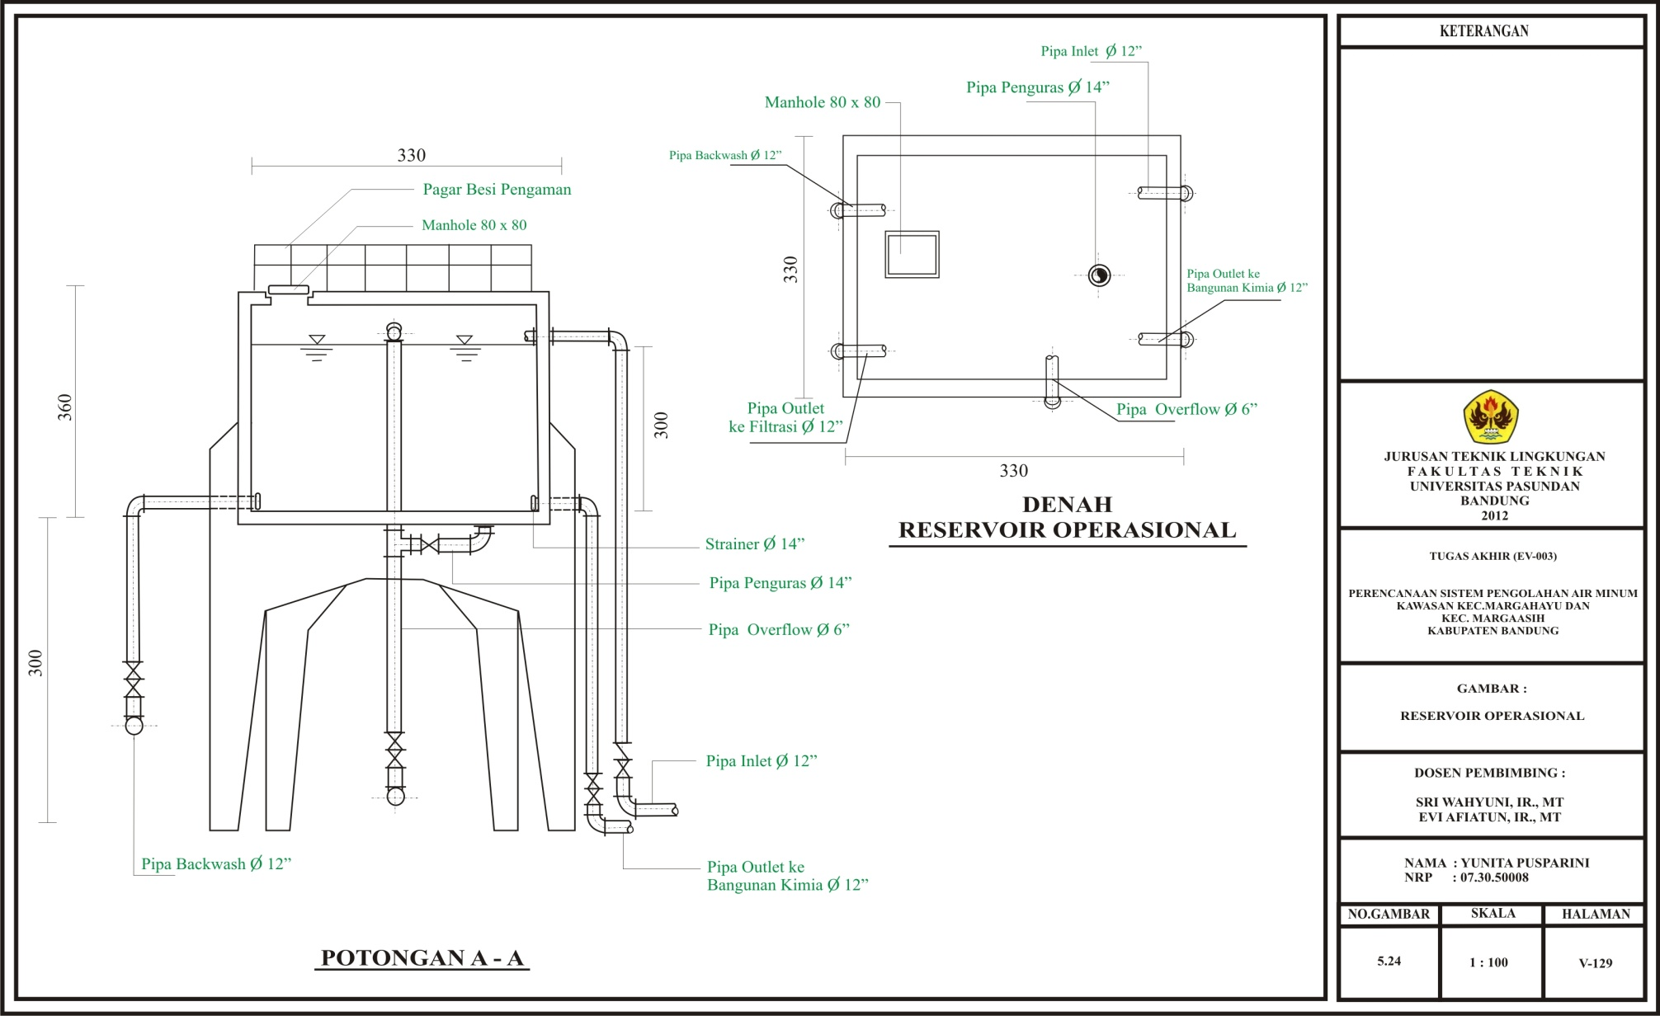

**5.3 Profil Hidrolis**

Tujuan dilakukan perhitungan profil hidrolis adalah untuk mengetahui tinggi muka air dari masing-masing unit bangunan pengolahan yang telah direncanakan. Perhitungan profil hidrolis dilakukan berdasarkan besarnya kehilangan tekanan dari saluran-saluran penghubung di setiap unit bangunan pengolahan. Dalam perhitungan profil hidrolis yang akan dilakukan ini tinggi muka air reservoir/*clear well* dengan tinggi muka air ± 0,00.

**5.3.1 Tinggi Muka Air Pada Reservoir**

*Diketahui,*

* Kehilangan tekanan di backwash () = 6,48 m
* *Steady head* = 2 m

*Perhitungan,*





Besar kehilangan tekan di unit backwash sebesar 6,48 m, dengan perkiraan adanya steady head, yang dimaksudkan agar pergelontoran air berlangsung dengan baik, maka ditambahakan steady head sebesar 2 m.

**5.3.2 Tinggi Muka Air di Bak Filtrasi**

* *Headloss* pada filter saat beroperasi,

*Diketahui,*

* Total *headloss* pada bak filtrasi () = 88,20 cm

*Perhitungan,*

* *Tinggi muka air di bak filtrasi ()*







* Tinggi muka air di sistem inlet bak filtrasi

*Diketahui,*

* *Headloss* pada gutter *(Hlgutter)* = 0,009 m
* *Headloss* pada gullet *(Hlgullet)* = 0,001 m
* *Headloss* pada pintu air *(Hlpintu air)* = 0,652 m
* *Headloss* pada saluran inlet *(Hlinlet)* = 0,008 m

*Perhitungan,*

* *Tinggi muka air pada gutter (Hgutter)*





* *Tinggi muka air pada gullet (Hgullet)*





* *Tinggi muka air pada pintu air (Hpintu air)*





* *Tinggi muka air pada saluran inlet (Hinlet)*





**5.3.3 Tinggi Muka Air Di Bak Sedimentasi**

* Tinggi muka air di sistem outlet bak sedimentasi

*Diketahui,*

* + *Headloss* pada gutter () = 0,025 m

*Perhitungan,*

* *Tinggi muka air pada gutter ()*





* Tinggi muka air di bak sedimentasi

*Diketahui,*

* + Tinggi air pada V-Notch () = 0,036 m

*Perhitungan,*

* *Tinggi muka air pada bak sedimentasi ()*





* Tinggi muka air di sistem inlet bak sedimentasi

*Diketahui,*

* + *Headloss* pada saluran *inlet* () = 0,00004 m

*Perhitungan,*

* *Tinggi muka air pada saluran inlet ()*





**5.3.4 Tinggi Muka Air Di Bak Flokulasi**

* Beda tinggi muka air pada tiap *tahap* (tahap I – tahap VI)

*Diketahui,*

* + *Headloss* pada tahap I = 0,4 m
  + *Headloss* pada tahap II = 0,3 m
  + *Headloss* pada tahap III = 0,2 m
  + *Headloss* pada tahap IV = 0,1 m
  + *Headloss* pada tahap V = 0,1 m
  + *Headloss* pada tahap VI = 0,07 m

*Perhitungan,*

* *Tinggi muka air pada tahap VI ()*





* *Tinggi muka air pada tahap V ()*





* *Tinggi muka air pada tahap IV ()*





* *Tinggi muka air pada tahap III ()*





* Tinggi muka air pada tahap II ()





* *Tinggi muka air pada tahap I ()*





* Tinggi muka air di sistem inlet bak flokulasi

*Diketahui,*

* + *Headloss* pada saluran inlet () = 0,000155 m

*Perhitungan,*

* *Tinggi muka air pada saluran inlet ()*





* Tinggi muka air di saluran penampung bak flokulasi

*Diketahui,*

* + *Headloss* pada saluran penampung () = 0,06 m

*Perhitungan,*

* *Tinggi muka air pada saluran penampung ()*





**5.3.5 Tinggi Muka Air Di Bak Koagulasi**

* Tinggi muka air di sistem outlet bak koagulasi

*Diketahui,*

* + *Headloss* pada sistem outlet bak koagulasi () = 0,002 m

*Perhitungan,*

* + *Tinggi muka air pada sistem outlet bak koagulasi ()*





* Tinggi muka air di sistem inlet bak koagulasi

*Diketahui,*

* + *Headloss* pada saluran inlet bak koagulasi () = 0,0017 m

*Perhitungan,*

* + *Tinggi muka air pada saluran inlet bak koagulasi ()*





